北京市西城区德胜中学2025-2026学年度第二学期八年级数学 26.04学科活动
学校:___________姓名：___________班级：___________考号：___________

一、单选题
1．下列二次根式中，是最简二次根式的是（ ）
A． B． C． D．
2．下列长度的线段能构成直角三角形的是（）
A．4，5，6 B．1，1，2 C．2，3，4 D．1，，2
3．如图，数轴上的点表示的数是，则的值是（ ）
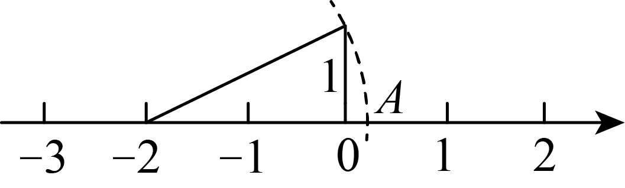
A． B． C． D．
4．将直线向下平移2个单位长度，所得的直线的解析式为（ ）．
A． B． C． D．
5．下列说法正确的是（ ）
A．对角线互相垂直的四边形是菱形
B．对角线相等且互相垂直的四边形是正方形
C．对角线平分一组对角的平行四边形是菱形
D．一组对边相等且有一个角是直角的四边形是矩形
6．在平面直角坐标系中，过点的直线l 经过第二、三、四象限．若点，，都在直线l上，则下列判断正确的是（ ）
A． B． C． D．
7．如图①，E为矩形的边上一点，点P从点B出发沿折线运动到点D停止，点Q从点B出发沿运动到点C停止，它们的运动速度都是，现两点同时出发，设运动时间为x，的面积为，若y与x的对应关系如图②所示，则矩形的面积是（ ）
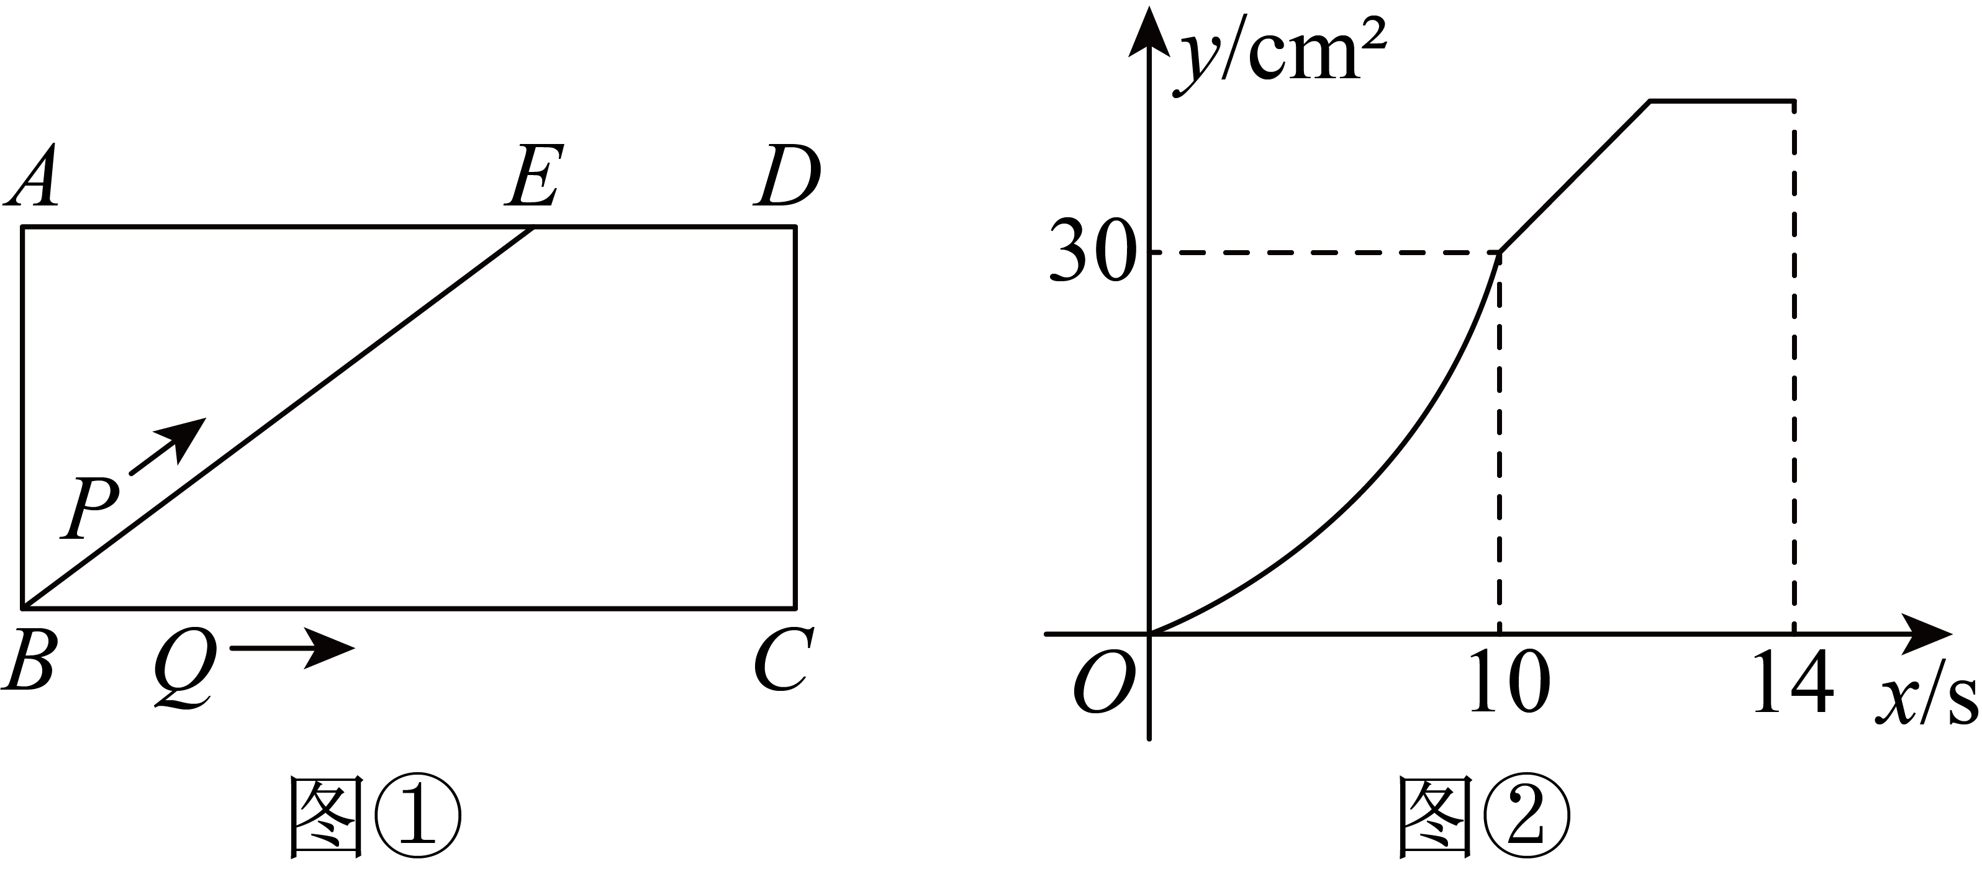
A．72 B．84 C．86 D．96
8．如图，在中，，分别以的三边为边在的同侧作三个正方形，顶点恰为的中点，若阴影部分（四边形）的面积为9，则正方形的面积为（ ）
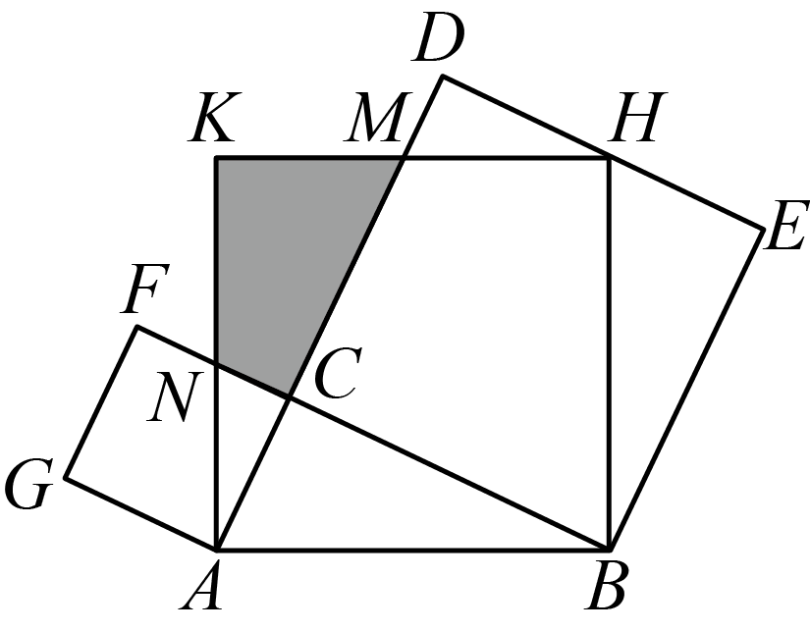
A．50 B．49 C．48 D．45

二、填空题
9．计算：________.（结果用含的式子表示）
10．如图，在中，是边上的高，点E是的中点，若，，且，则的长是________．
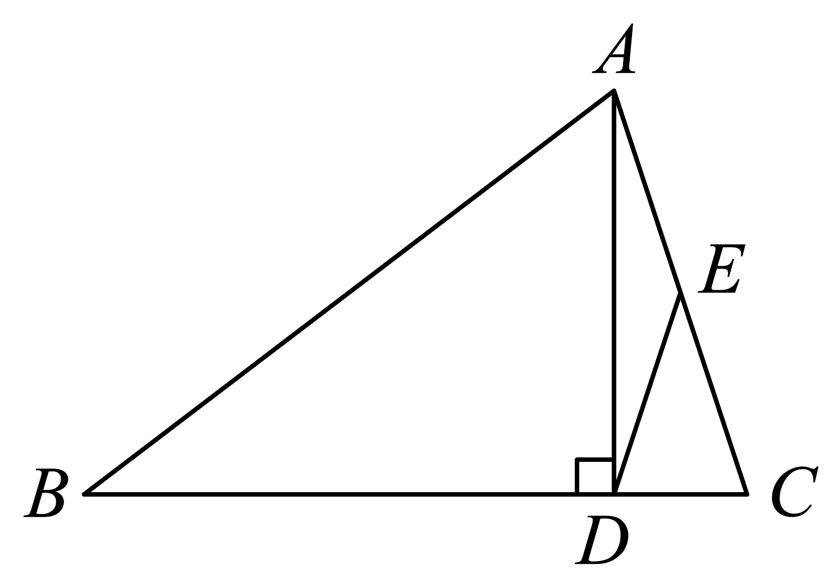
11．如图，点E是正方形的对角线上一点，，垂足分别是F，G，，则_____________．
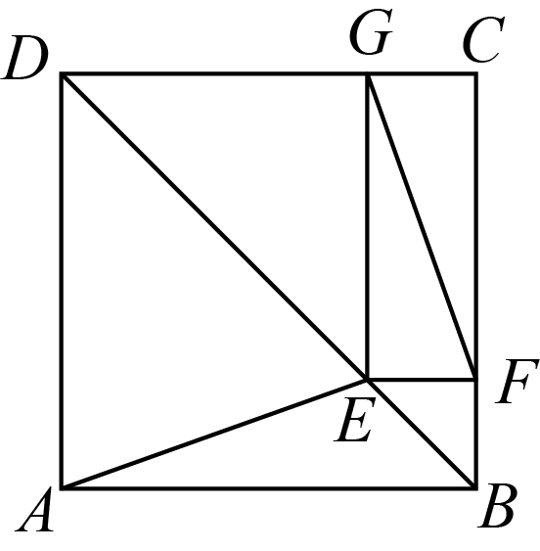
12．在Rt△ABC中，∠ACB=90°，AC=BC=1． 点Q在直线BC上，且AQ=2，则线段BQ的长为___________．
13．已知一次函数的图象过点和点. 若，则x的取值范围是___．
14．小明爸爸从家出发骑车去接小明，小明放学准时匀速步行回家，途中两人相遇，小明告诉爸爸数学书落在学校，于是爸爸让小明继续步行回家，他骑车去学校取书（取书与对话时间忽略不计），然后原路骑车回家（爸爸往返骑车速度不变），爸爸与小明之间的距离与爸爸出发的时间之间的函数图象如图所示，则爸爸回家途中再次遇到小明时他们离家的距离为________m．
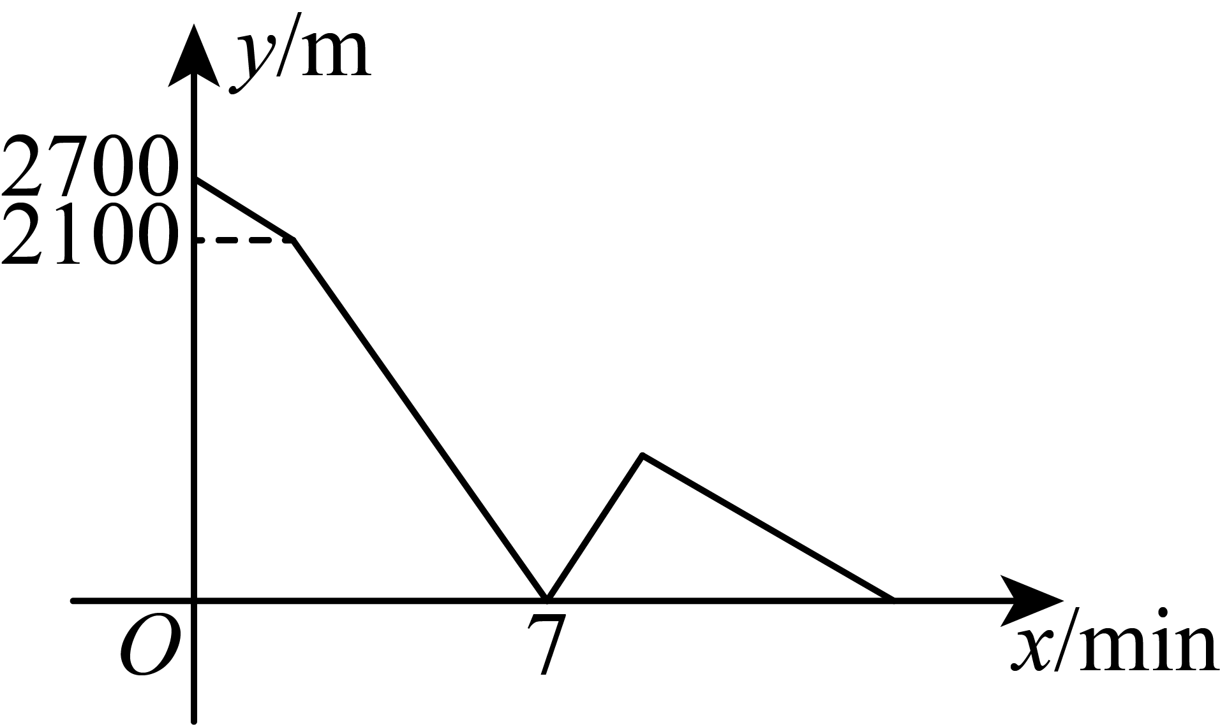
15．如图，直线l与坐标轴相交于A，B两点，，，点C为线段上一点，将沿所在直线翻折，点B的对应点为点D，当时，直线的函数关系式为________．
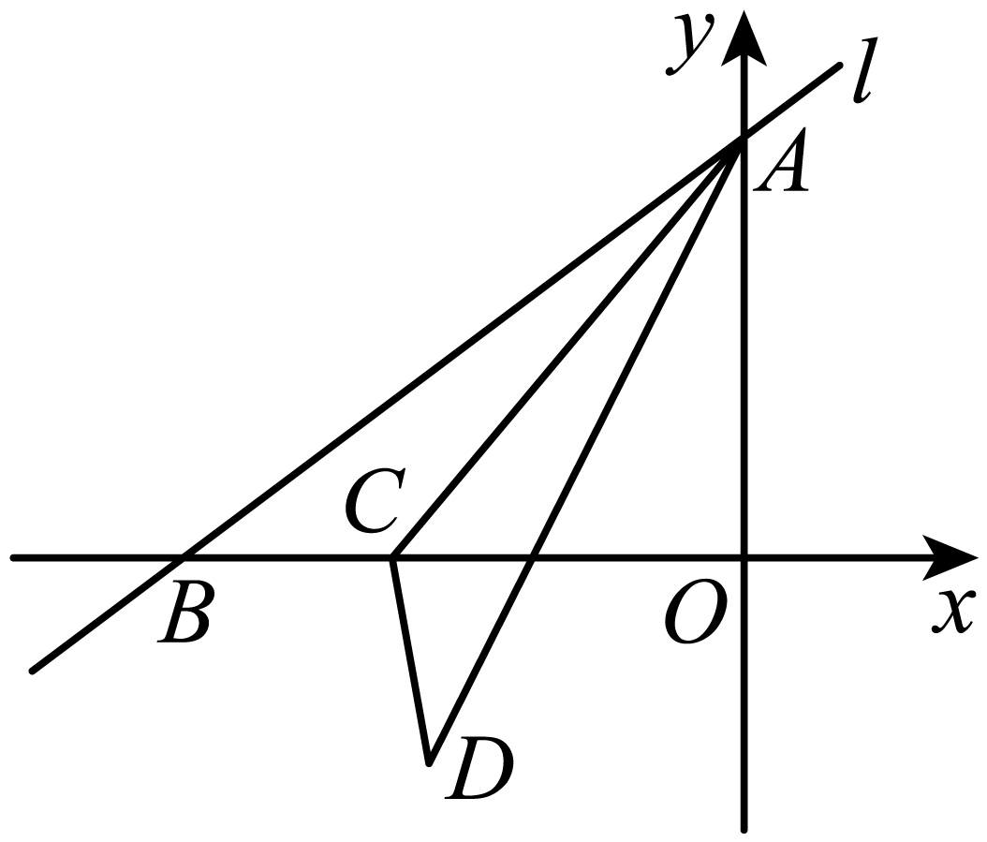
16．为平行四边形的对角线，，于点E，于点F，，交于点H，连接和，直线交线段的延长线于点．下列结论：
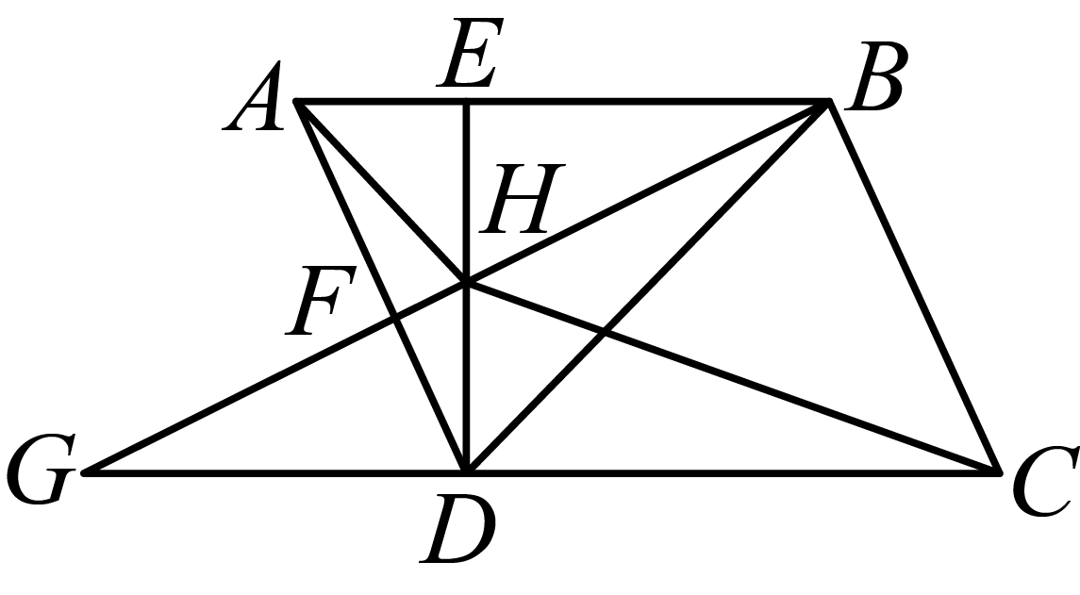
①；
②；
③；
④．
其中正确的结论是______．(写出所有正确的序号)

三、解答题
17．（1）；
（2）．
18．如图，在中，交于点，点在上，．
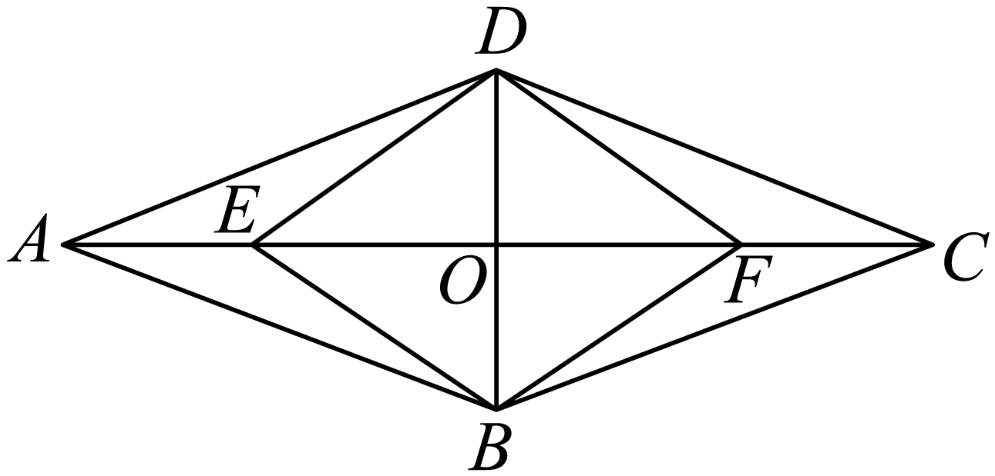
(1)求证：四边形是平行四边形；
(2)若求证：四边形是菱形．
19．在中，三边的长分别为，求这个三角形的面积．
小宝同学在解答这道题时，先建立一个正方形网格（每个小正方形的边长为1），再在网格中画出格点（即三个顶点都在小正方形的顶点处），如图1所示．这样不需求的高，而借用网格就能计算出它的面积．
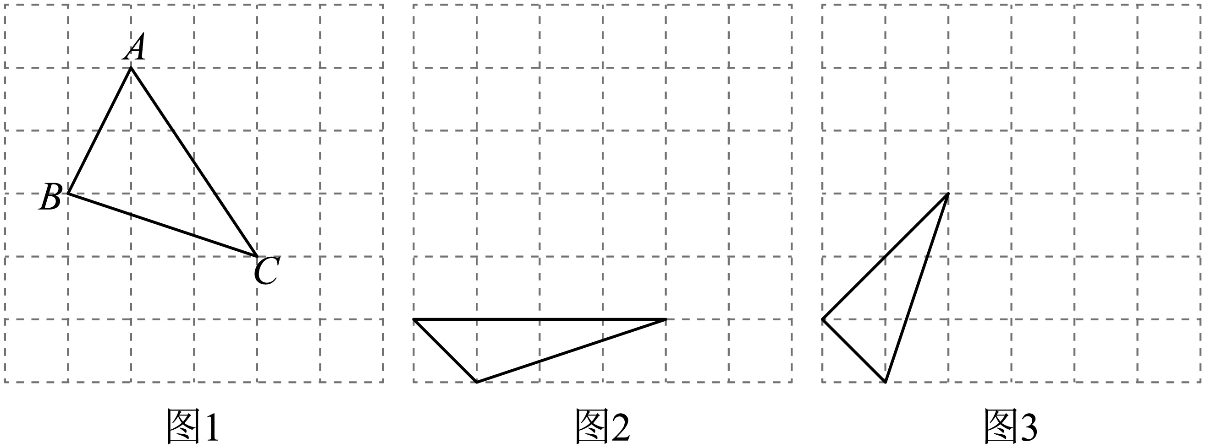
(1)请你将的面积直接填写在横线上______；
(2)我们把上述求面积的方法叫做构图法．若三边的长分别为，请利用图2的正方形网格（每个小正方形的边长为1）画出相应的，并求出它的面积填写在横线上______；
(3)若中有两边的长分别为，且的面积为2，试运用构图法在图3的正方形网格（每个小正方形的边长为1）中画出所有符合题意的（全等的三角形视为同一种情况），并求出它的第三条边长填写在横线上______．
20．邻边比为的矩形叫做“黄金矩形”．黄金矩形给我们以协调、匀称的美感．若要将一张边长为2的正方形纸片剪出一个以为边的黄金矩形，小松同学的作法如下：
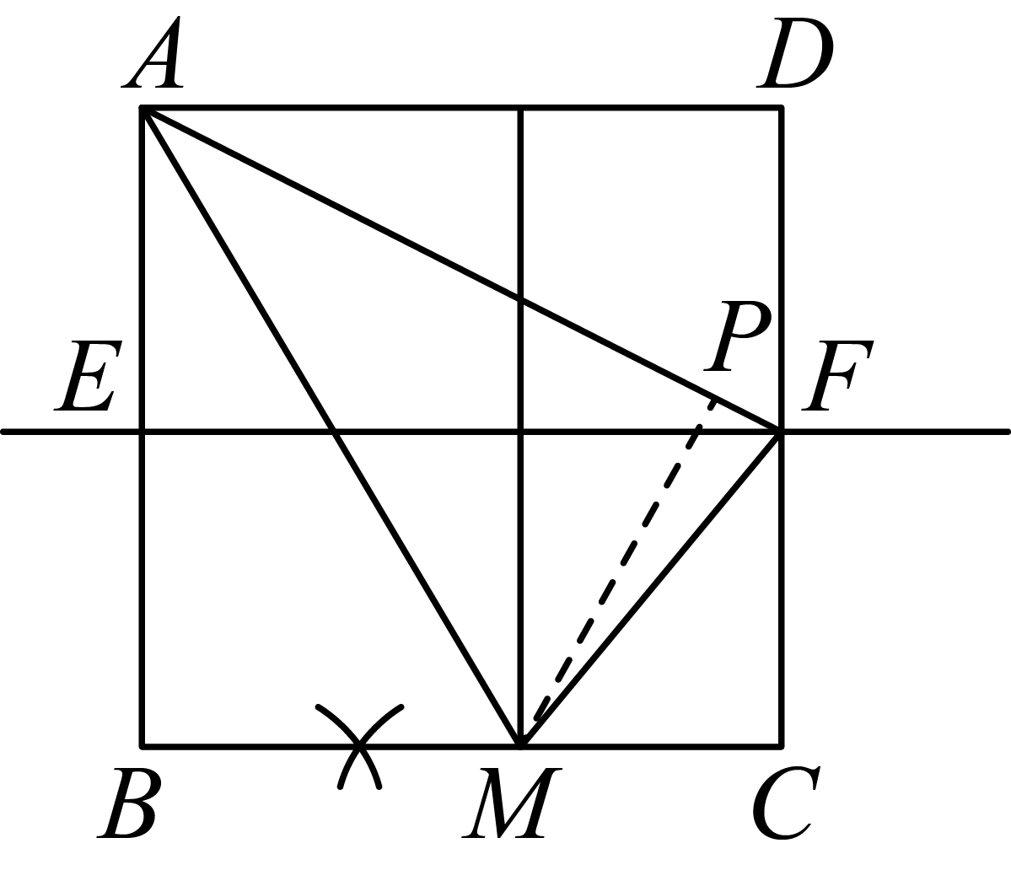
①作的垂直平分线分别交，于点，；
②连接，作的角平分线，交于点；
③过点作于点；
矩形即为所求．
(1)根据上述作图过程，补全图形；
(2)小松证明四边形是黄金矩形的思路如下：
作于点，连接，设，
根据角平分线的性质，可知．
根据条件，可求得的长度为__________，的长度为__________．
在和中，由勾股定理可得．
由此可列关于的方程为__________．
解得__________．
所以，矩形为黄金矩形．
21．在函数的学习中，我们经历了列表、描点、连线画函数图象，并结合函数图象研究函数性质的过程．以下是研究函数性质及其应用的部分过程，请按要求完成下列各题：
x | …… |  |  |  |  | 0 | 1 | 2 | 3 | 4 | ……
y | …… |  | a | 2 | 5 | b | 5 | 2 | 1 |  | ……
(1)写出表中a、b的值：______，______；描点、连线，在答题卡上所给的平面直角坐标系中画出该函数的图象．
(2)结合函数图象，下列说法正确的有_______．（请填入所有正确结论的序号）
①该函数图象是轴对称图形，它的对称轴为y轴；
②该函数图象不经过第三象限；
③当时，y随x的增大而减小；
④若点，为该函数图象上不同的两点，则；
⑤该函数图象与直线、以及x轴围成区域的面积大于14．
22．如图，矩形的对角线与交于点，点是的中点，连接交于点，延长到点，使，连接，，．
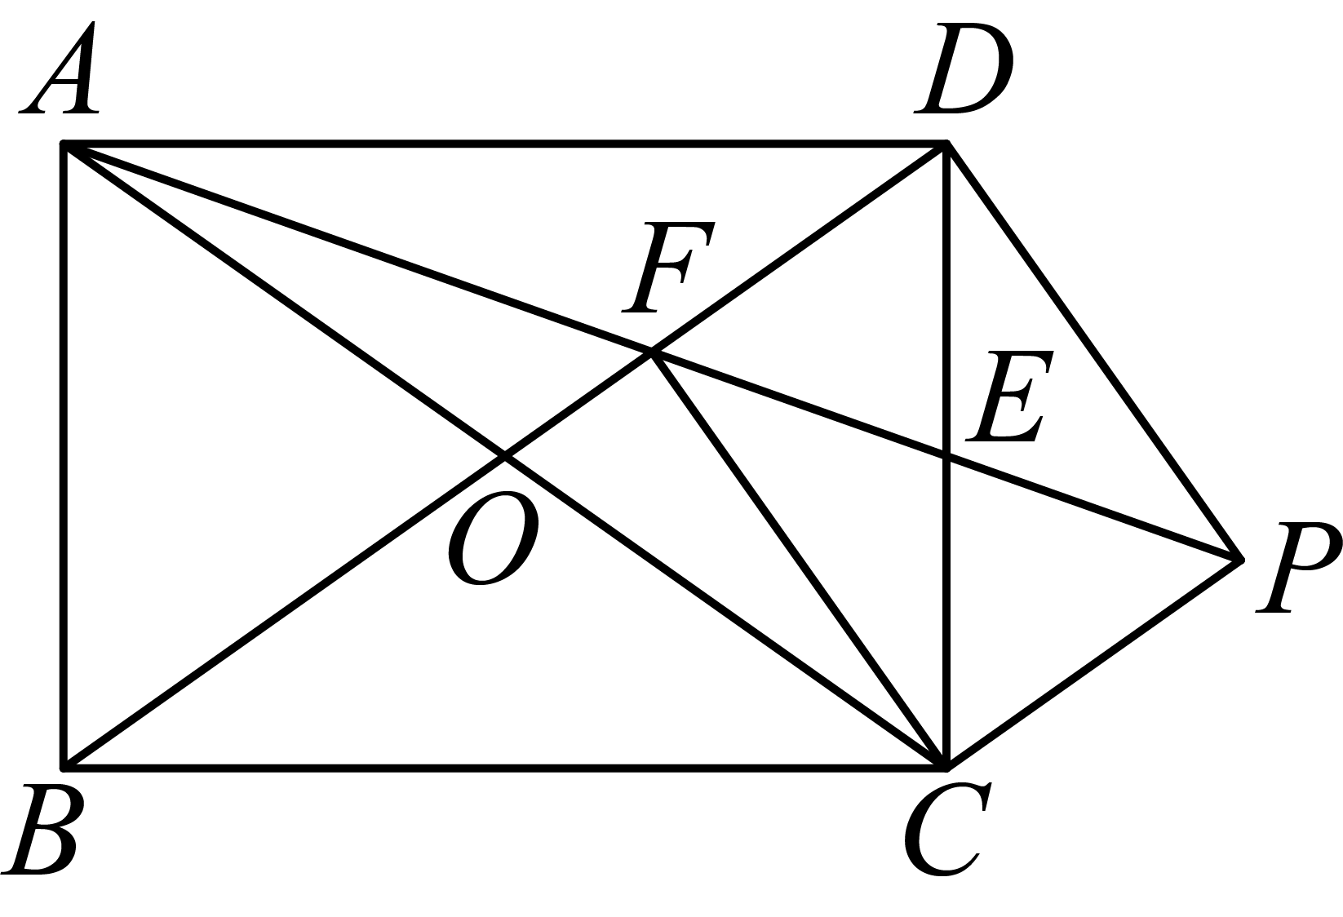
(1)求证：四边形是平行四边形；
(2)若四边形是矩形，且，求的长度．
23．如图1，在平面直角坐标系中，直线与轴交于点，与轴交点，点在轴上，点在轴正半轴上，且．点是直线与线段的交点．
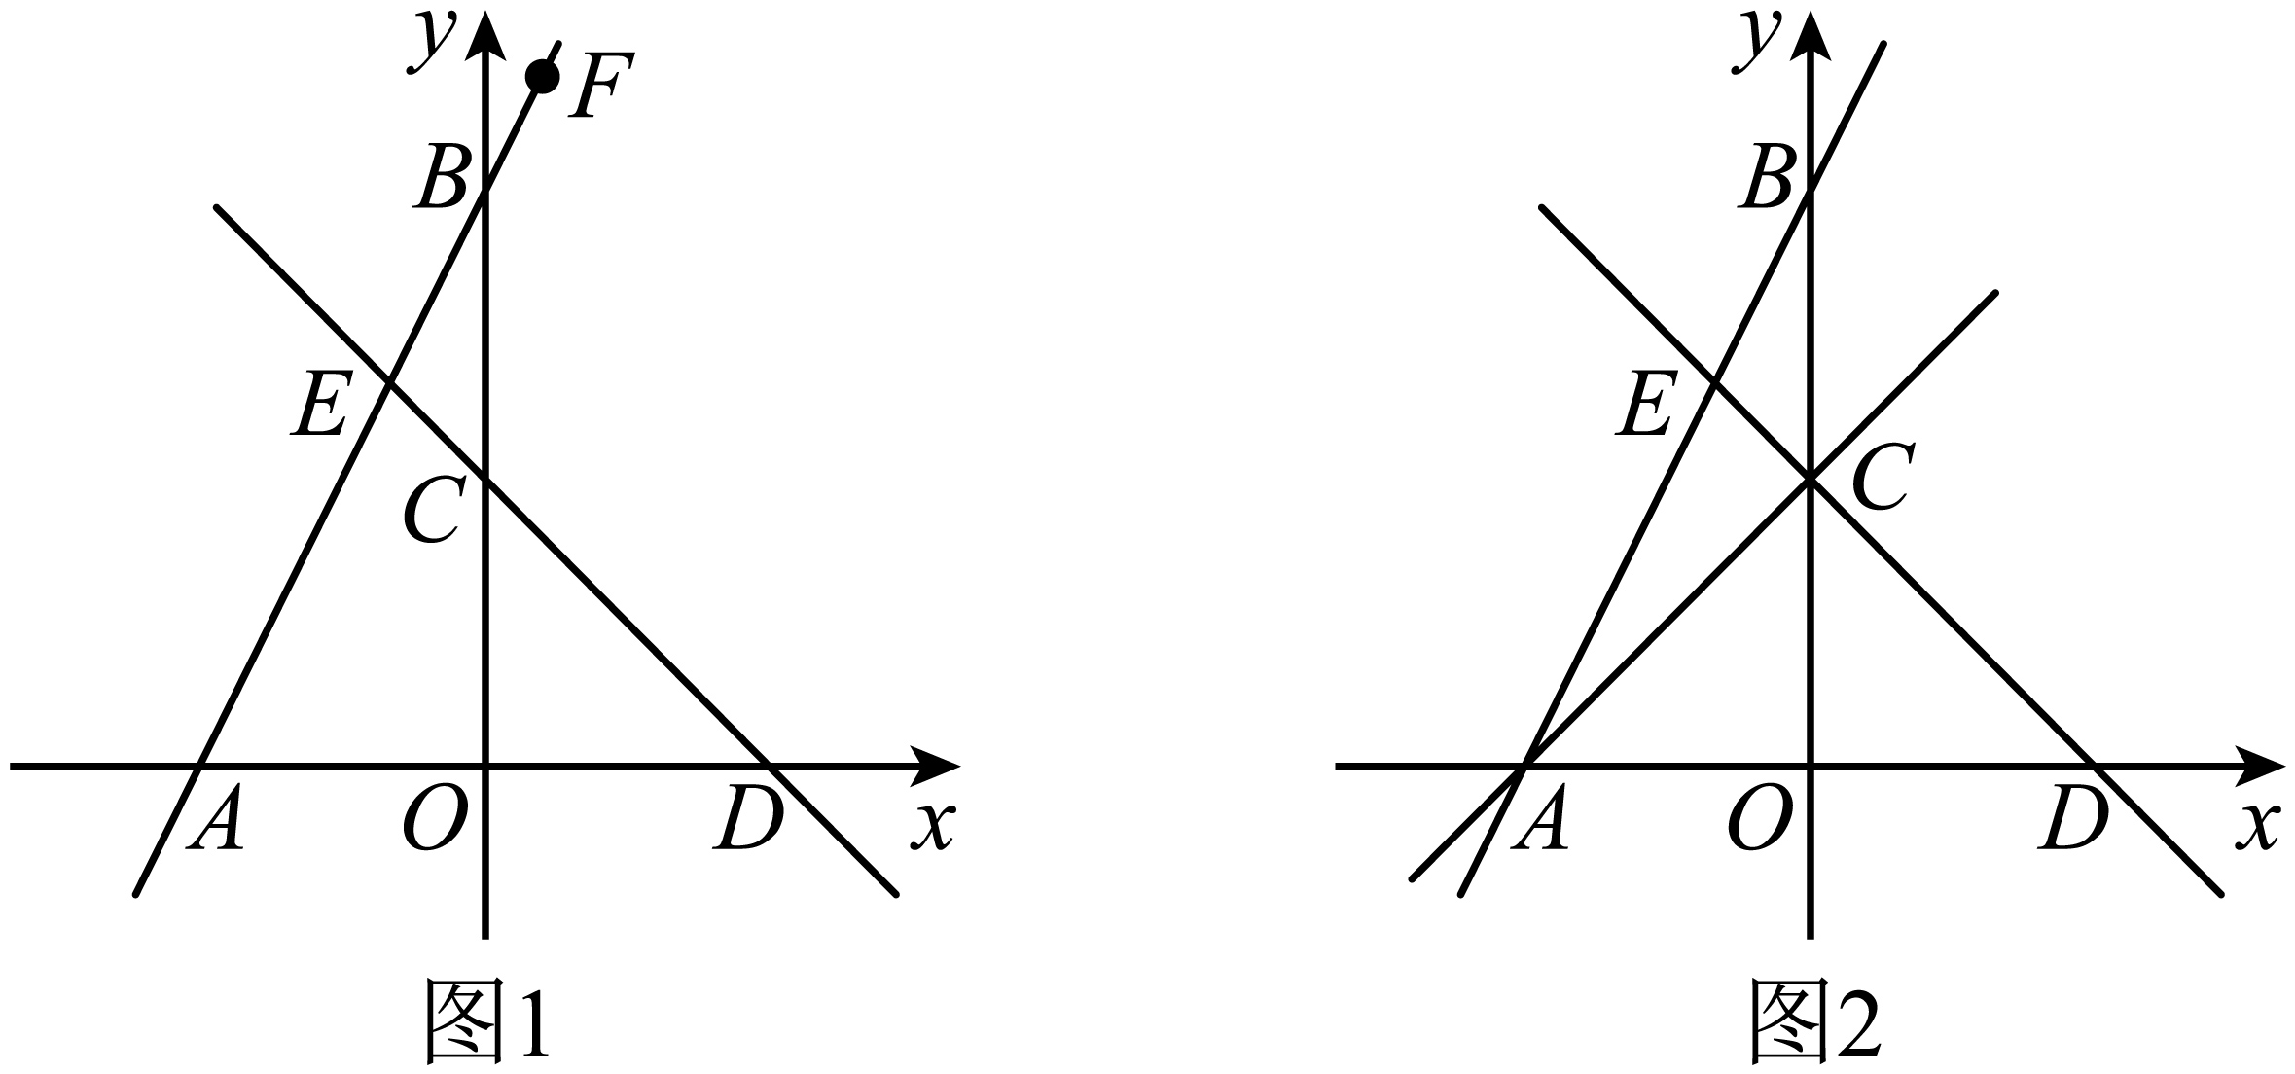
(1)求直线的解析式；
(2)若为直线上一动点，连接，当时，求点的坐标；
(3)如图2，连接，在直线上是否存在动点，便得，若存在，请直接写出点的坐标，若不存在．请说明理由．
24．在中，，，D为上一点，满足．
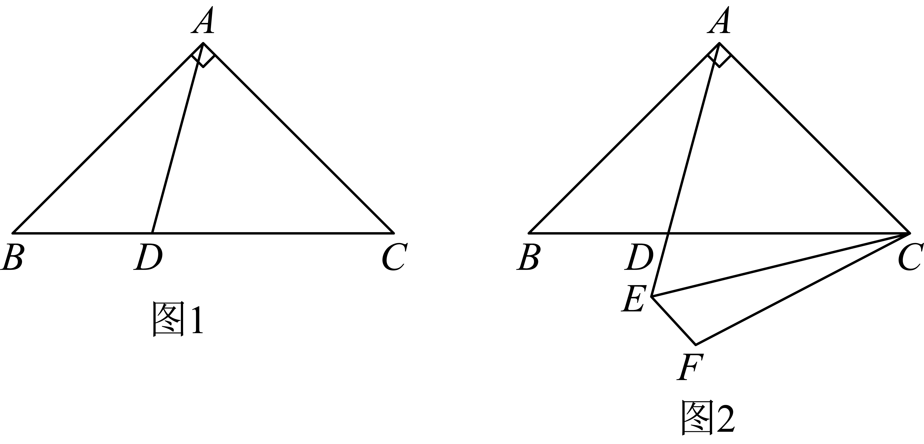
(1)如图1，若，直接写出的长为 ；
(2)如图2，E在的延长线上，连接，点D关于的对称点为F，连接，，若恰有成立．
①求证：；
②点G为线段上一点（不与A，C重合），连接，写出一个k的值，使得命题“如果，那么”，成立，并证明．
25．对于实数和平面直角坐标系中的两点和给出如下定义：如果或者，则称点和点是阶遥远点．如果图形上任意点和图形上任意点都是阶遥远点，则称图形和图形是阶遥远图形．
已知点，，，．
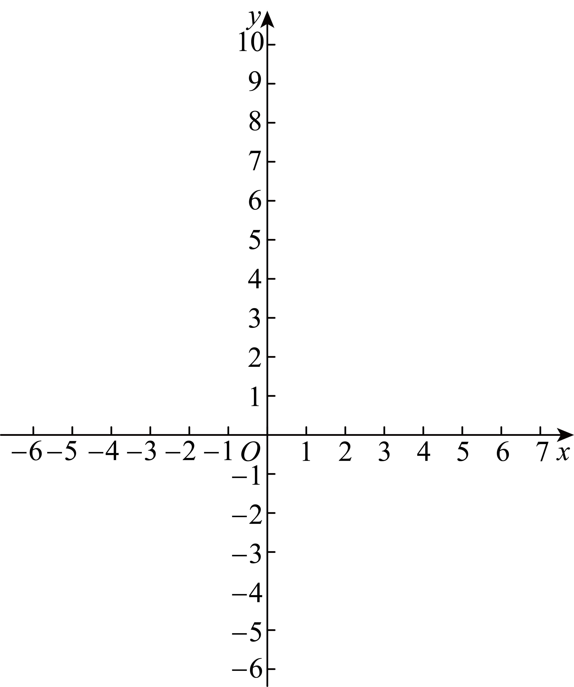
(1)下列各点中，点的阶遥远点是_____________；
，，，．
(2)如果直线与四边形是1阶遥远图形，求的取值范围．
(3)已知点，，以为边作等边，若与四边形为阶遥远图形，直接写出实数的取值范围_____．

《北京市西城区德胜中学2025-2026学年度第二学期八年级数学 26.04学科活动》参考答案
题号 | 1 | 2 | 3 | 4 | 5 | 6 | 7 | 8
答案 | D | D | A | B | C | D | A | D

1．D
【分析】本题考查最简二次根式的定义，掌握相关知识是解决问题的关键．根据最简二次根式的定义注意判断即可．
【详解】解：A、被开方数中含有小数，不是最简二次根式，故本选项不符合题意；
B、，被开方数中含有能开的尽方的因数4，故本选项不符合题意，
C、被开方数中含有分母，故本选项不符合题意；
D、符合最简二次根式的定义，故本选项符合题意．
故选：D．
2．D
【分析】本题考查了勾股定理的逆定理．根据勾股定理的逆定理，若三角形三边满足两边平方和等于第三边平方，则该三角形为直角三角形．同时需验证三边能否构成三角形（两边之和大于第三边）．
【详解】解：A、，，，不能构成直角三角形．
B、，不大于2，不能构成三角形．
C、，，，不能构成直角三角形．
D、，，相等，能构成直角三角形．
故选：D．
3．A
【分析】本题考查的是勾股定理与无理数，实数与数轴；先根据勾股定理求出三角形的斜边长，即可求出A点表示的数．
【详解】解：图中的直角三角形的两直角边为和，
斜边长为：，
到的距离是，那么点所表示的数为：．
故选：A．
4．B
【分析】本题考查一次函数图象的平移变换，利用“上加下减”的平移规律即可求解，上下平移不改变一次项系数，只改变常数项．
【详解】∵一次函数图象上下平移的规律为“上加下减”，向下平移个单位长度时，常数项减去，一次项系数不变．原直线解析式为，向下平移2个单位长度，
∴所得直线解析式为，
整理得．
5．C
【分析】根据菱形、矩形、正方形的判定规则逐一判断选项即可．
【详解】解：对角线互相垂直且平分的四边形才是菱形，故A项错误．
对角线相等互相垂直且互相平分的四边形才是正方形，故B项错误．
平行四边形中对角线平分一组对角，可推出平行四边形邻边相等，邻边相等的平行四边形是菱形，故C项正确．
两组对边相等且有一个角是直角的四边形才是矩形，一组对边相等且有一个角是直角的四边形不一定是矩形，故D项错误．
6．D
【分析】本题考查了一次函数的图象和性质，根据直线l经过第二、三、四象限且过点，得出y随x的增大而减小，则，再根据点在直线l上，得出，即可解答．
【详解】解：∵过点的直线l 经过第二、三、四象限，
∴y随x的增大而减小．
∵，
∴，
∴A、B、C均错；
∵点在直线l上，，
∴．
∴D正确．
故选：D．
7．A
【分析】先分析图象和运动过程，结合点可求出，，再根据勾股定理求出，然后结合当时的运动特点可得，最后根据矩形的面积公式得出答案．
【详解】解：观察函数图象可知当点P运动到点E时，，，，
过点E作于点H，
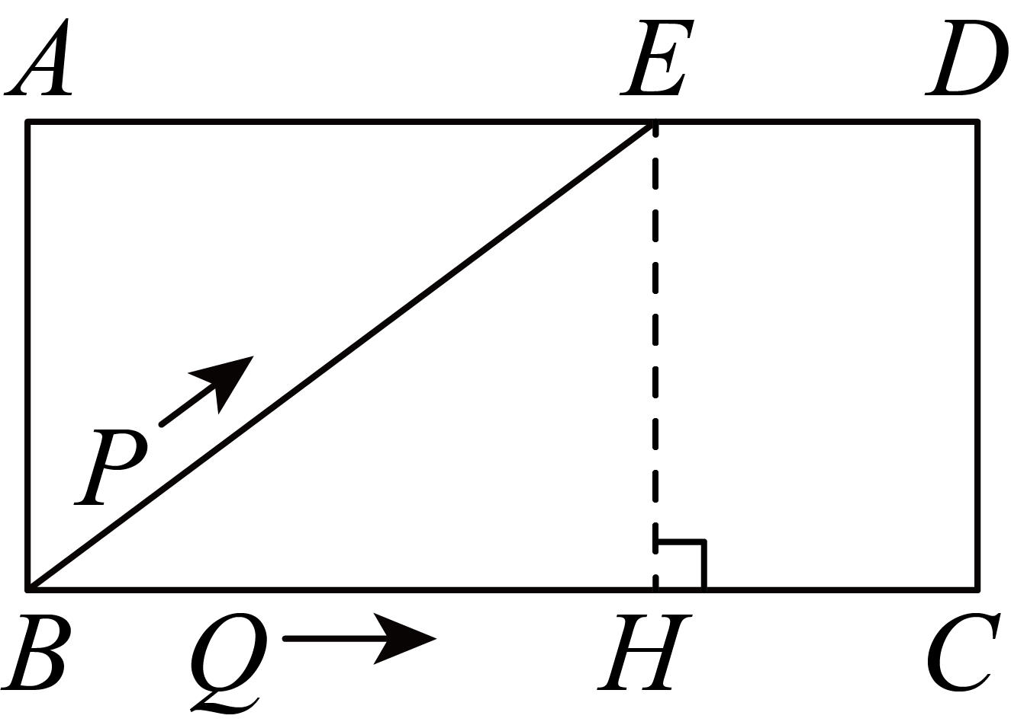
可知，
解得．
根据勾股定理，得；
当时，点P到达点D，运动停止，
∴，
解得，
∴，
所以矩形的面积是．
8．D
【分析】在中，设，，，根据题意可知，，结合顶点恰为的中点易得，在中，由勾股定理可解得；再在中，由勾股定理解得；证明，由全等三角形的性质可得，进而可得，由三角形面积公式可解得，易得，然后由正方形的面积求解即可．
【详解】解：在中，设，，，如下图，
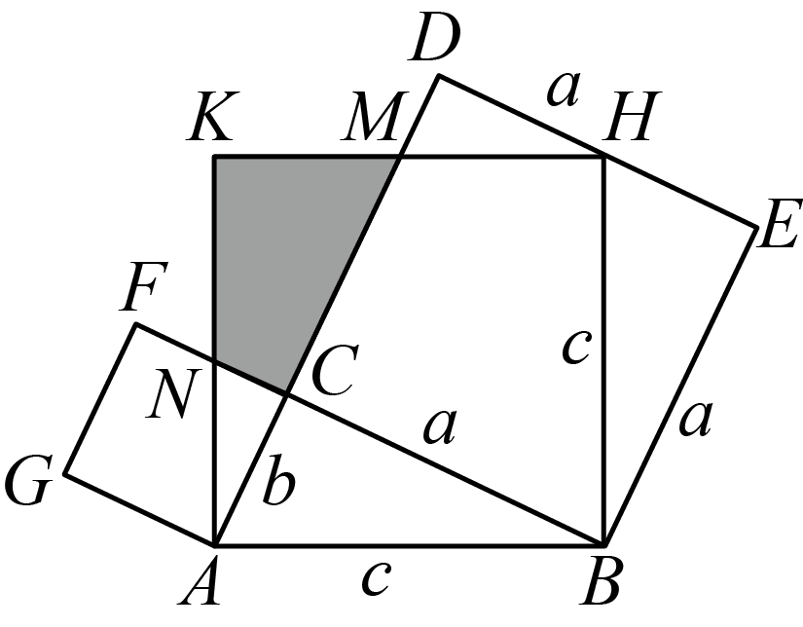
根据题意，以的三边为边在的同侧作三个正方形，
则有，，
又∵顶点恰为的中点，
∴，
∴在中，可有，
即，
∴，
在中，可有，
即，
∴，解得，
∵，
∴，
在和中，
，
∴，
∴，即，
∴，
∴，即有，
∴，
∴正方形的面积．
故选：D．
【点睛】本题主要考查了勾股定理的应用、全等三角形的判定与性质、正方形的性质、直角三角形两锐角互余等知识，熟练掌握相关知识并灵活运用是解题关键．
9．/
【分析】本题考查了二次根式的性质，根据二次根式的性质化简，即可解答．
【详解】解：，
故答案为：．
10．
【分析】先根据高的定义以及勾股定理可得，进而得到，然后运用勾股定理可得，最后根据直角三角形的性质可得，进而完成解答．
【详解】解：∵在中，是边上的高，
∴，
∵，，
∴，
∵，
∴，
∴，
∵点E是的中点，
∴．
11．3
【分析】连接，可证，从而可得，再证四边形是矩形，即可求解．
【详解】解：如图，连接，
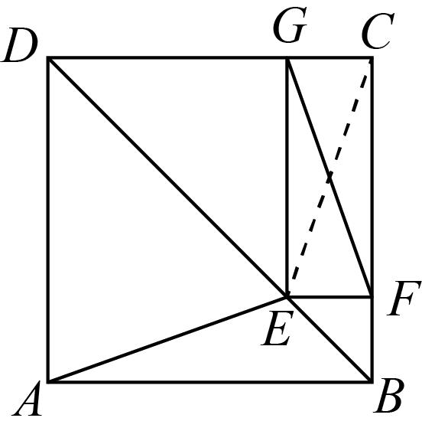 四边形是正方形，
，，
，
在和中
，
（），
，
，，
，
四边形是矩形，
，
．
故答案：．
【点睛】本题考查了正方形的性质，矩形的判定及性质，三角形全等的判定及性质，掌握以上判定方法及性质是解题的关键．
12．或
【分析】分当Q在射线CB上和当Q在射线BC上两种情况利用勾股定理求解即可.
【详解】解：如图所示，当Q在射线CB上时，
∵AC=BC=1，AQ=2，∠ACB=90°，
∴，
∴；
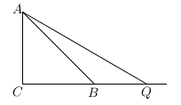
如图所示，当Q在射线BC上时，
∵AC=BC=1，AQ=2，∠ACB=90°，
∴∠ACQ=90°，
∴，
∴，
故答案为：或.
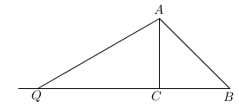
【点睛】本题主要考查了勾股定理，解题的关键在于能够理解Q的位置有两个.
13．
【分析】根据图象过点和点，画出函数图象，然后根据时，函数图象位于第二象限内，即可得出x的取值范围．
【详解】解：∵一次函数的图象过点（-1,0）和点，
∴图象经过一、二、三象限，且y随x的增大而增大，
∴若时，函数图象位于第二象限内，
∴x的取值范围是．
故答案为：．
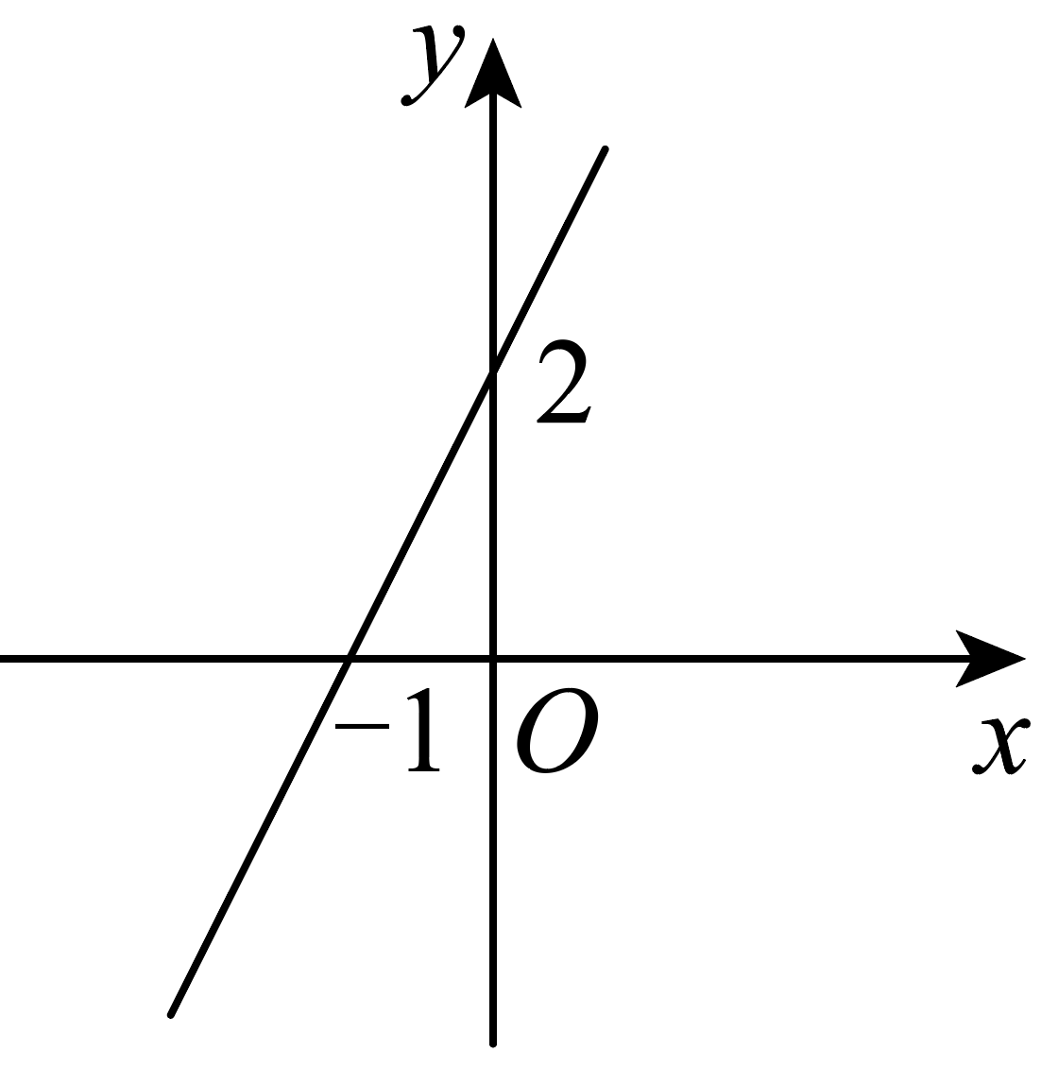
【点睛】本题主要考查了一次函数和不等式，根据题意画出函数图象，得出当时，函数图象位于第二象限内，是解题的关键．
14．1300
【分析】本题考查一次函数及一元一次方程的应用，解题的关键是读懂题意，求出小明和爸爸的速度，再找等量关系列方程．
由图象求出小明和爸爸的速度，再根据小明爸爸先出发2分钟，找等量列方程，即可解得答案．
【详解】解：由图可知，小明爸爸速度为，
小明速度为，
设爸爸回家途中再次遇到小明时他们离家的距离为，
根据题意可得：，
解得，
∴爸爸回家途中再次遇到小明时他们离家的距离为，
故答案为：1300．
15．
【分析】该题考查了一次函数几何综合，折叠的性质，勾股定理等知识点，如图，当时，过点D作轴，勾股定理得，设，则，根据折叠可得，进而得出，，在中，勾股定理求出，，则，待定系数法求出直线的函数关系式即可．
【详解】解：如图，当时，过点D作轴，
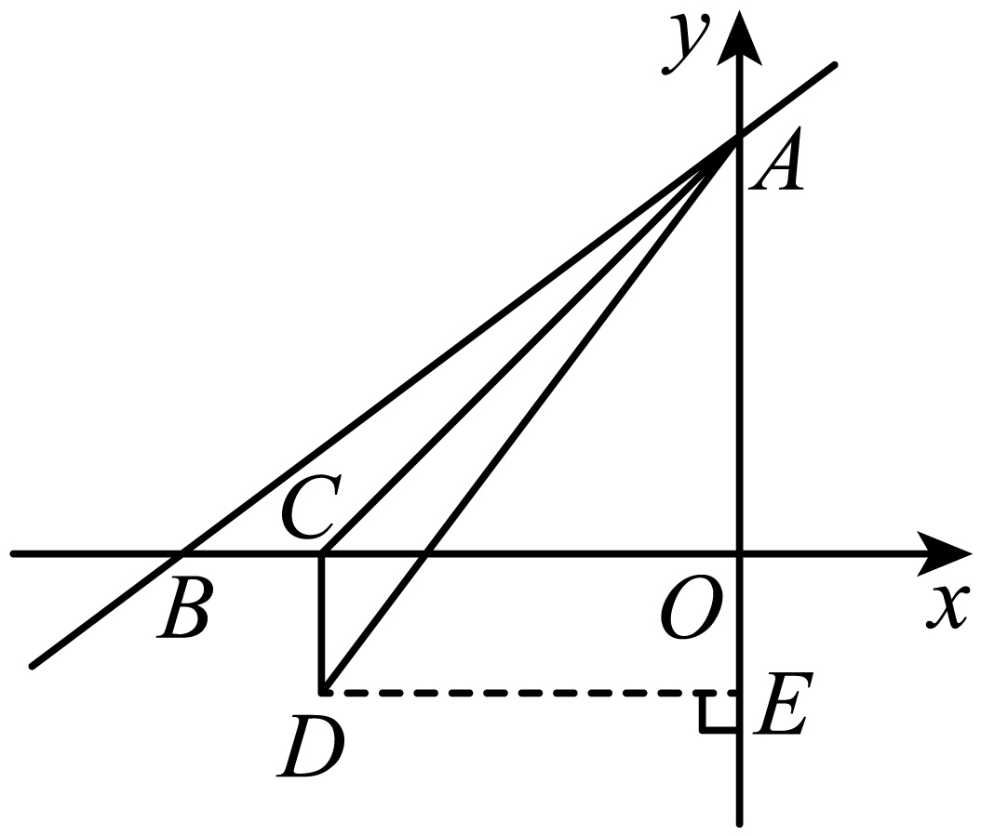
则，，
∵，，
∴，
设，则，
根据折叠可得，
∴，
∴，
在中，，
即，
解得：或0（舍去），
∴，，
∴，
∴，
设直线的函数关系式为，
则，解得：，
则直线的函数关系式为，
故答案为：．
16．①②④
【分析】此题主要考查了平行四边形的性质，等腰直角三角形的判定和性质，全等三角形的判定与性质，勾股定理，理解平行四边形的性质．①根据，得，，进而得，由此可对结论①进行判断；②证明是等腰直角三角形得，进而可判定和全等，则，，再根据即可对结论②进行判断；③假设，根据，得，则点H是线段的中点，根据已知条件无法判定点H是线段的中点，由此可对结论③进行判断；④证明得是等腰直角三角形，则，再证明是等腰直角三角形，则，根据是等腰直角三角形得，进而得，在中，由勾股定理得，则，由此可对结论④进行判断，综上所述即可得出答案．
【详解】解：①，，
，，
，故结论①正确；
②，，
是等腰直角三角形，
，，
在和中，
，
，
，，
四边形是平行四边形，
，，，
，故结论②正确；
③假设，
，
，
，
，
点H是线段的中点，
根据已知条件无法判定点H是线段的中点，故结论③不正确；
④，，
，
在中，，
，，
，
，
又，
是等腰直角三角形，
由勾股定理得：，
，，
是等腰直角三角形，
由勾股定理得：，
是等腰直角三角形，
，
由勾股定理得：，
，
在中，由勾股定理得：，
，
，故结论④正确，
综上所述：正确的结论是①②④．
故答案为：①②④．
17．（1）；（2）
【分析】本题考查二次根式的混合运算，掌握二次根式的混合运算法则是解题的关键．
（1）先算乘法，再化简算加减法；
（2）先算乘除法，再算加减法，可以利用平方差公式简化运算．
【详解】（1）
（2）
．
18．(1)见解析
(2)见解析
【分析】（1）先根据四边形ABCD为平行四边形，得出，，再根据，得出，即可证明结论；
（2）先证明，得出，证明四边形ABCD为菱形，得出，即可证明结论．
【详解】（1）证明：∵四边形ABCD为平行四边形，
∴，，
∵，
∴，
即，
∴四边形是平行四边形．
（2）∵四边形ABCD为平行四边形，
∴，
∴，
∵
∴，
∴，
∴四边形ABCD为菱形，
∴，
即，
∵四边形是平行四边形，
∴四边形是菱形．
【点睛】本题主要考查了平行四边形的判定和性质，菱形的判定和性质，平行线的性质，熟练掌握菱形和平行四边形的判定方法，是解题的关键．
19．(1)；
(2)图见解析；；
(3)图见解析；4或；
【分析】本题考查了勾股定理及作图的知识，解答本题关键是仔细理解问题背景，熟练掌握勾股定理，关键是结合网格用矩形及容易求得面积的直角三角形表示出所求三角形的面积进行解答．
（1）利用割补法，即可求解；
（2）在网格中利用勾股定理分别作出边长为的首尾相接的三条线段，再利用割补法求解可得；
（3）在网格中构建长为和的两边，然后根据三角形面积，构建出第三条边求解即可．
【详解】（1）解：如图所示，
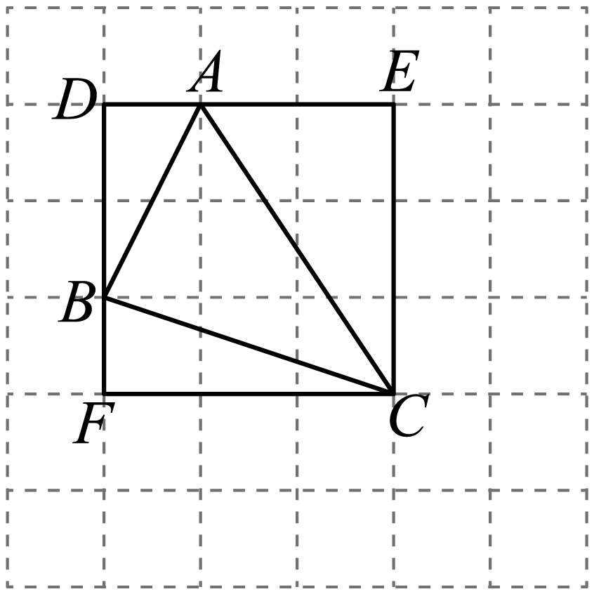 ，
．
（2）解：如图所示，
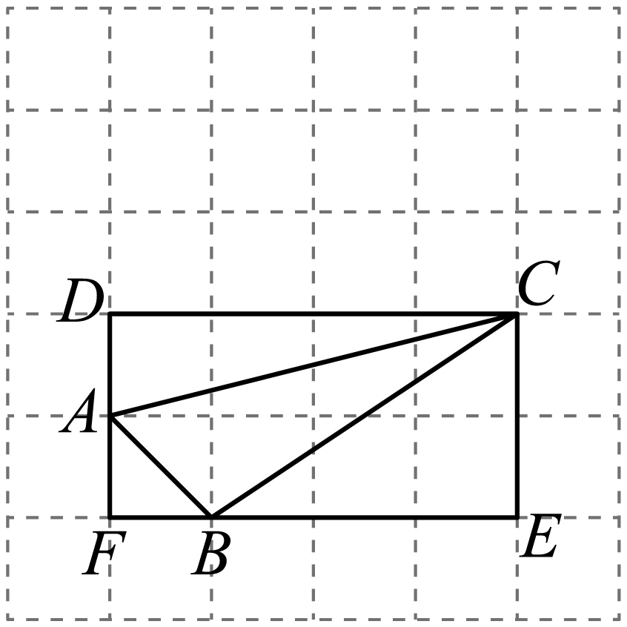 ，，，
三边的长分别为，符合要求．
，
．
（3）解：① 如图所示，
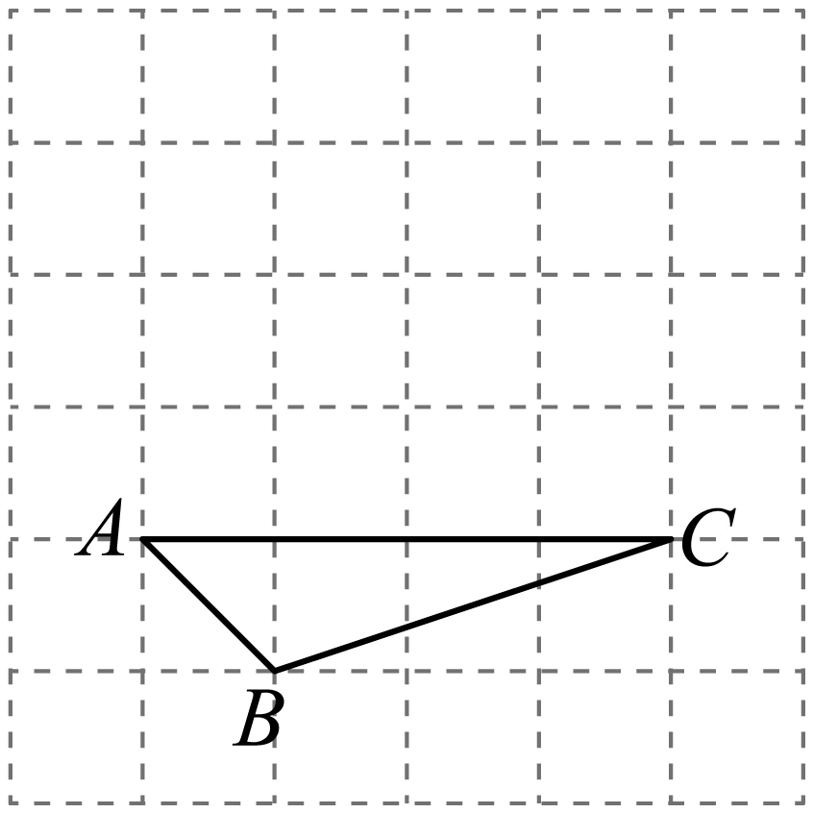 ，，，
，符合要求．
② 如图所示，
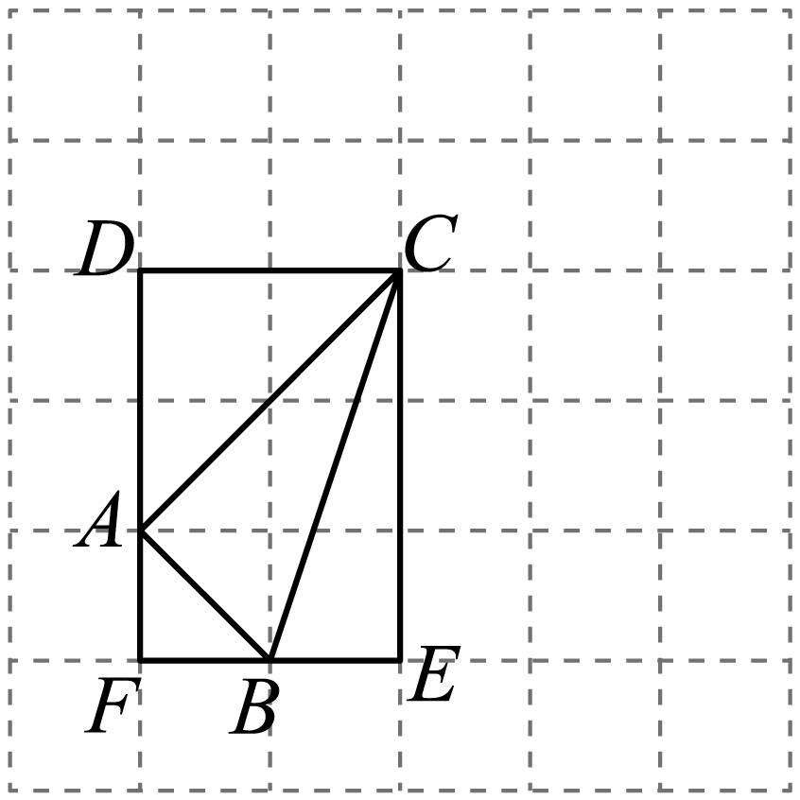 ，，，
，
为直角三角形，
，符合要求．
20．(1)见解析
(2)见解析
【分析】（1）根据题意作图即可；
（2）作于点，连接，设，则，由角平分线的性质可得，求出，证明得到，则，勾股定理得到，解得．所以，则矩形为黄金矩形．
【详解】（1）解：如图所示，即为所求；
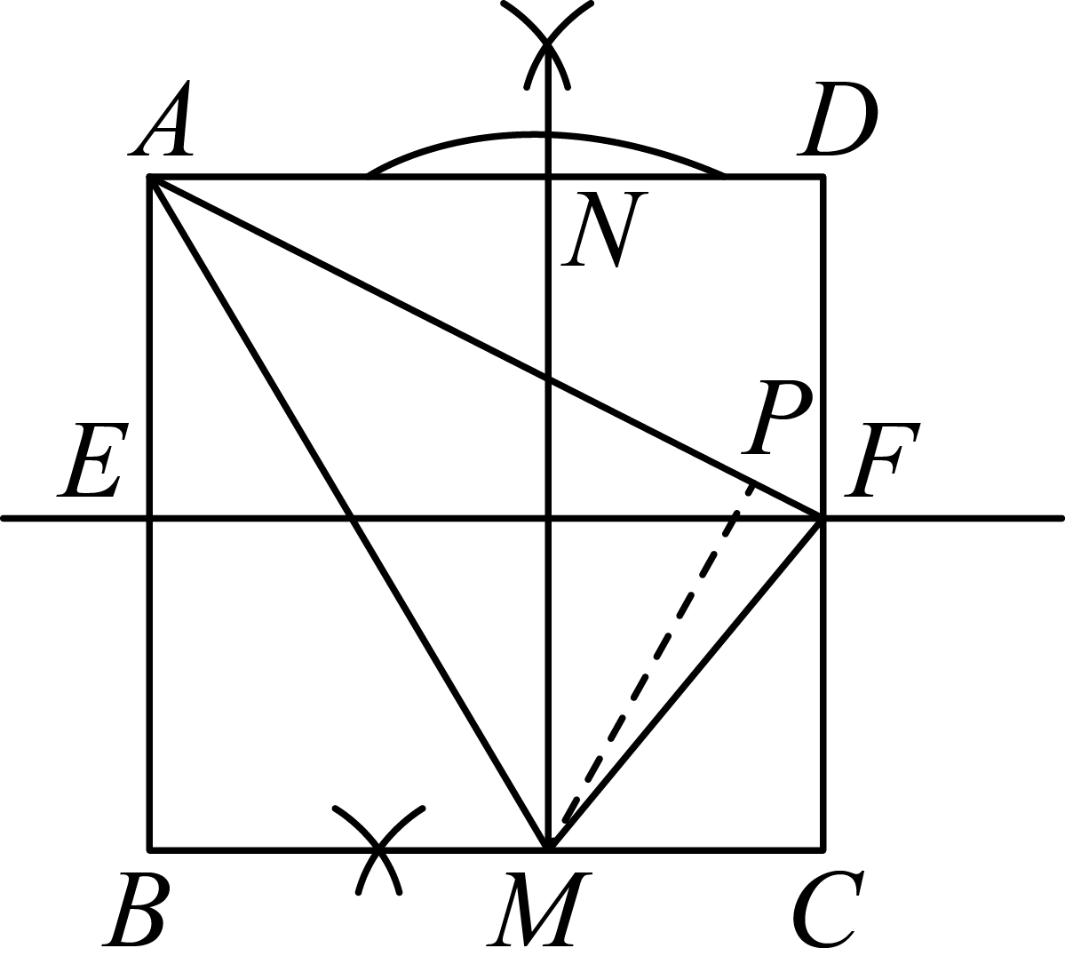
（2）证明：作于点，连接，
设，则，
根据角平分线的性质，可知，
∵是的垂直平分线，
∴，
∴，
∵，
∴，
∴，
∴，
在和中，由勾股定理可得．
∴ ．
解得．
所以，
∴矩形为黄金矩形．
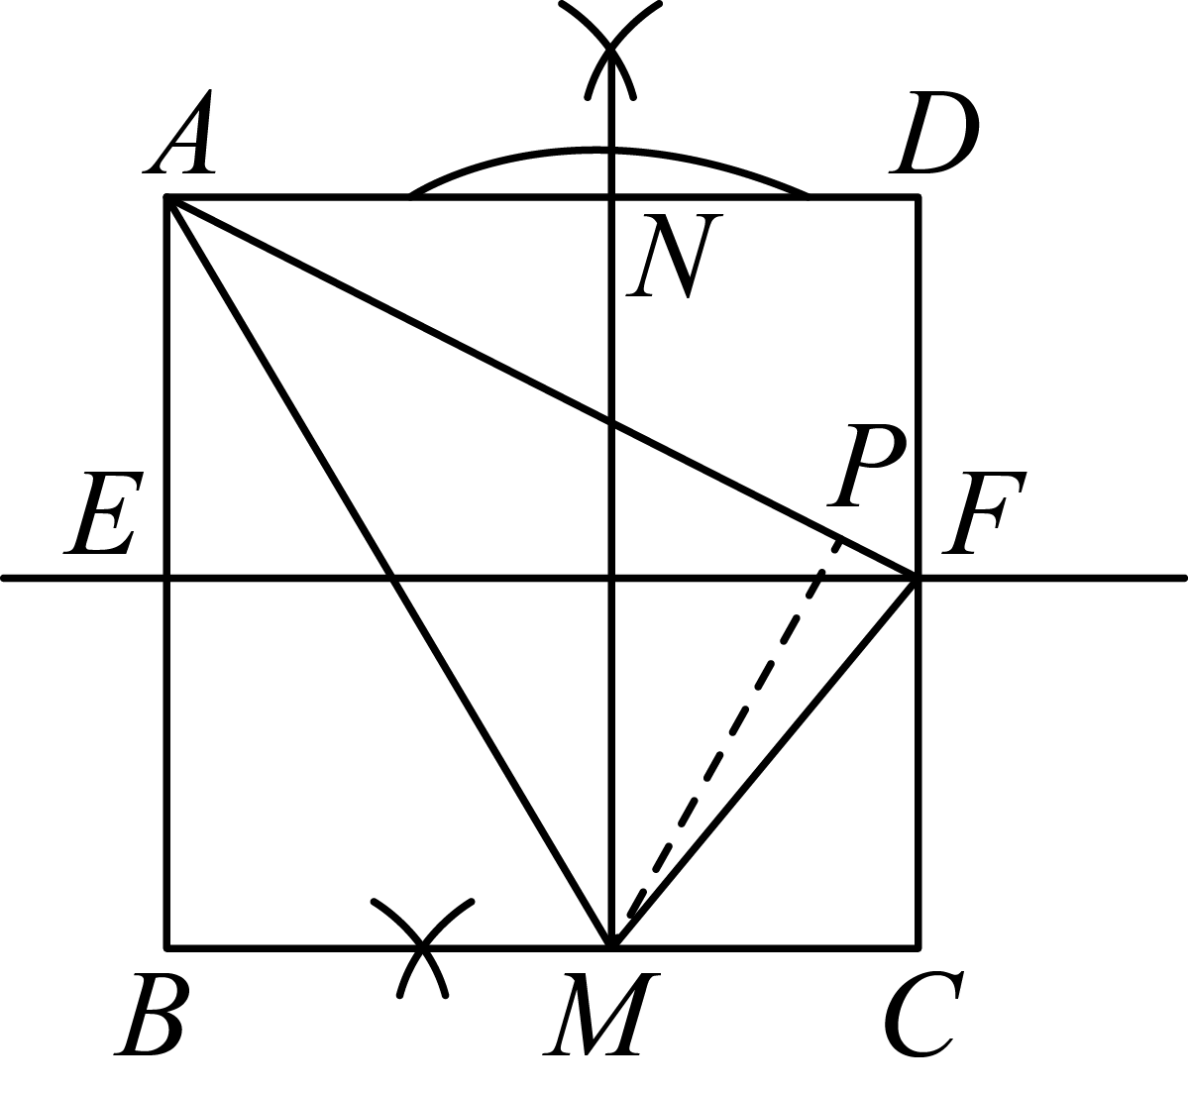
【点睛】本题主要考查了矩形的性质，勾股定理，角平分线的性质，全等三角形的性质与判定，垂线的尺规作图等等，灵活运用所学知识是解题的关键．
21．(1), ，画图见解析
(2)①②④⑤
【分析】（1）根据函数的表达式，代入计算即可．根据画图像的步骤画出图象即可．
（2）结合图象逐一判断即可．
【详解】（1）解：在中，当时, ，即，
当 时, ，即；
函数图象如下所示：
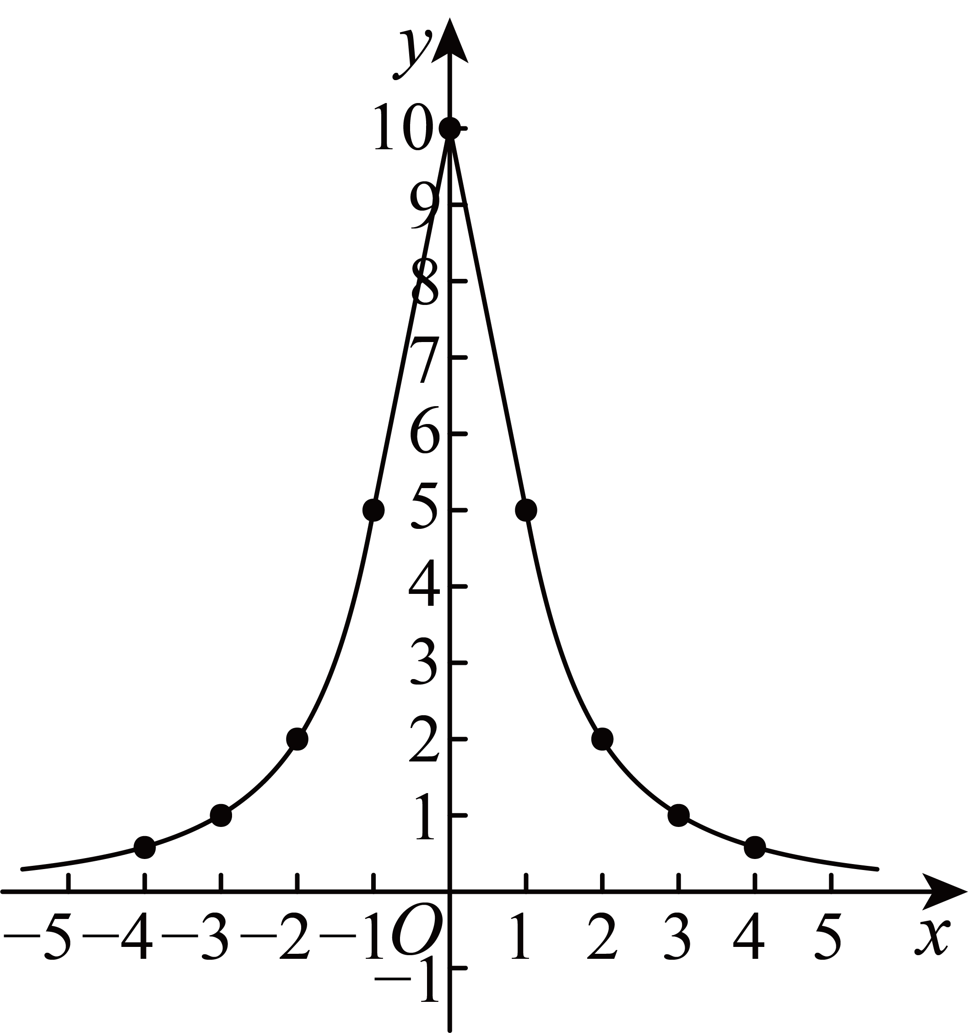
（2）解：①由函数图象可知，该函数图象是轴对称图形，它的对称轴为轴，原说法正确；
②该函数的图象在轴上方，即图象不过第三象限，原说法正确；
③由函数图象可知，当时，随的增大而增大，原说法错误；
④因为点，为关于轴对称，故，原说法正确；
⑤如图，图象与直线、以及x轴围成区域的面积大于黑色边框圈出的面积，即大于，原说法正确；
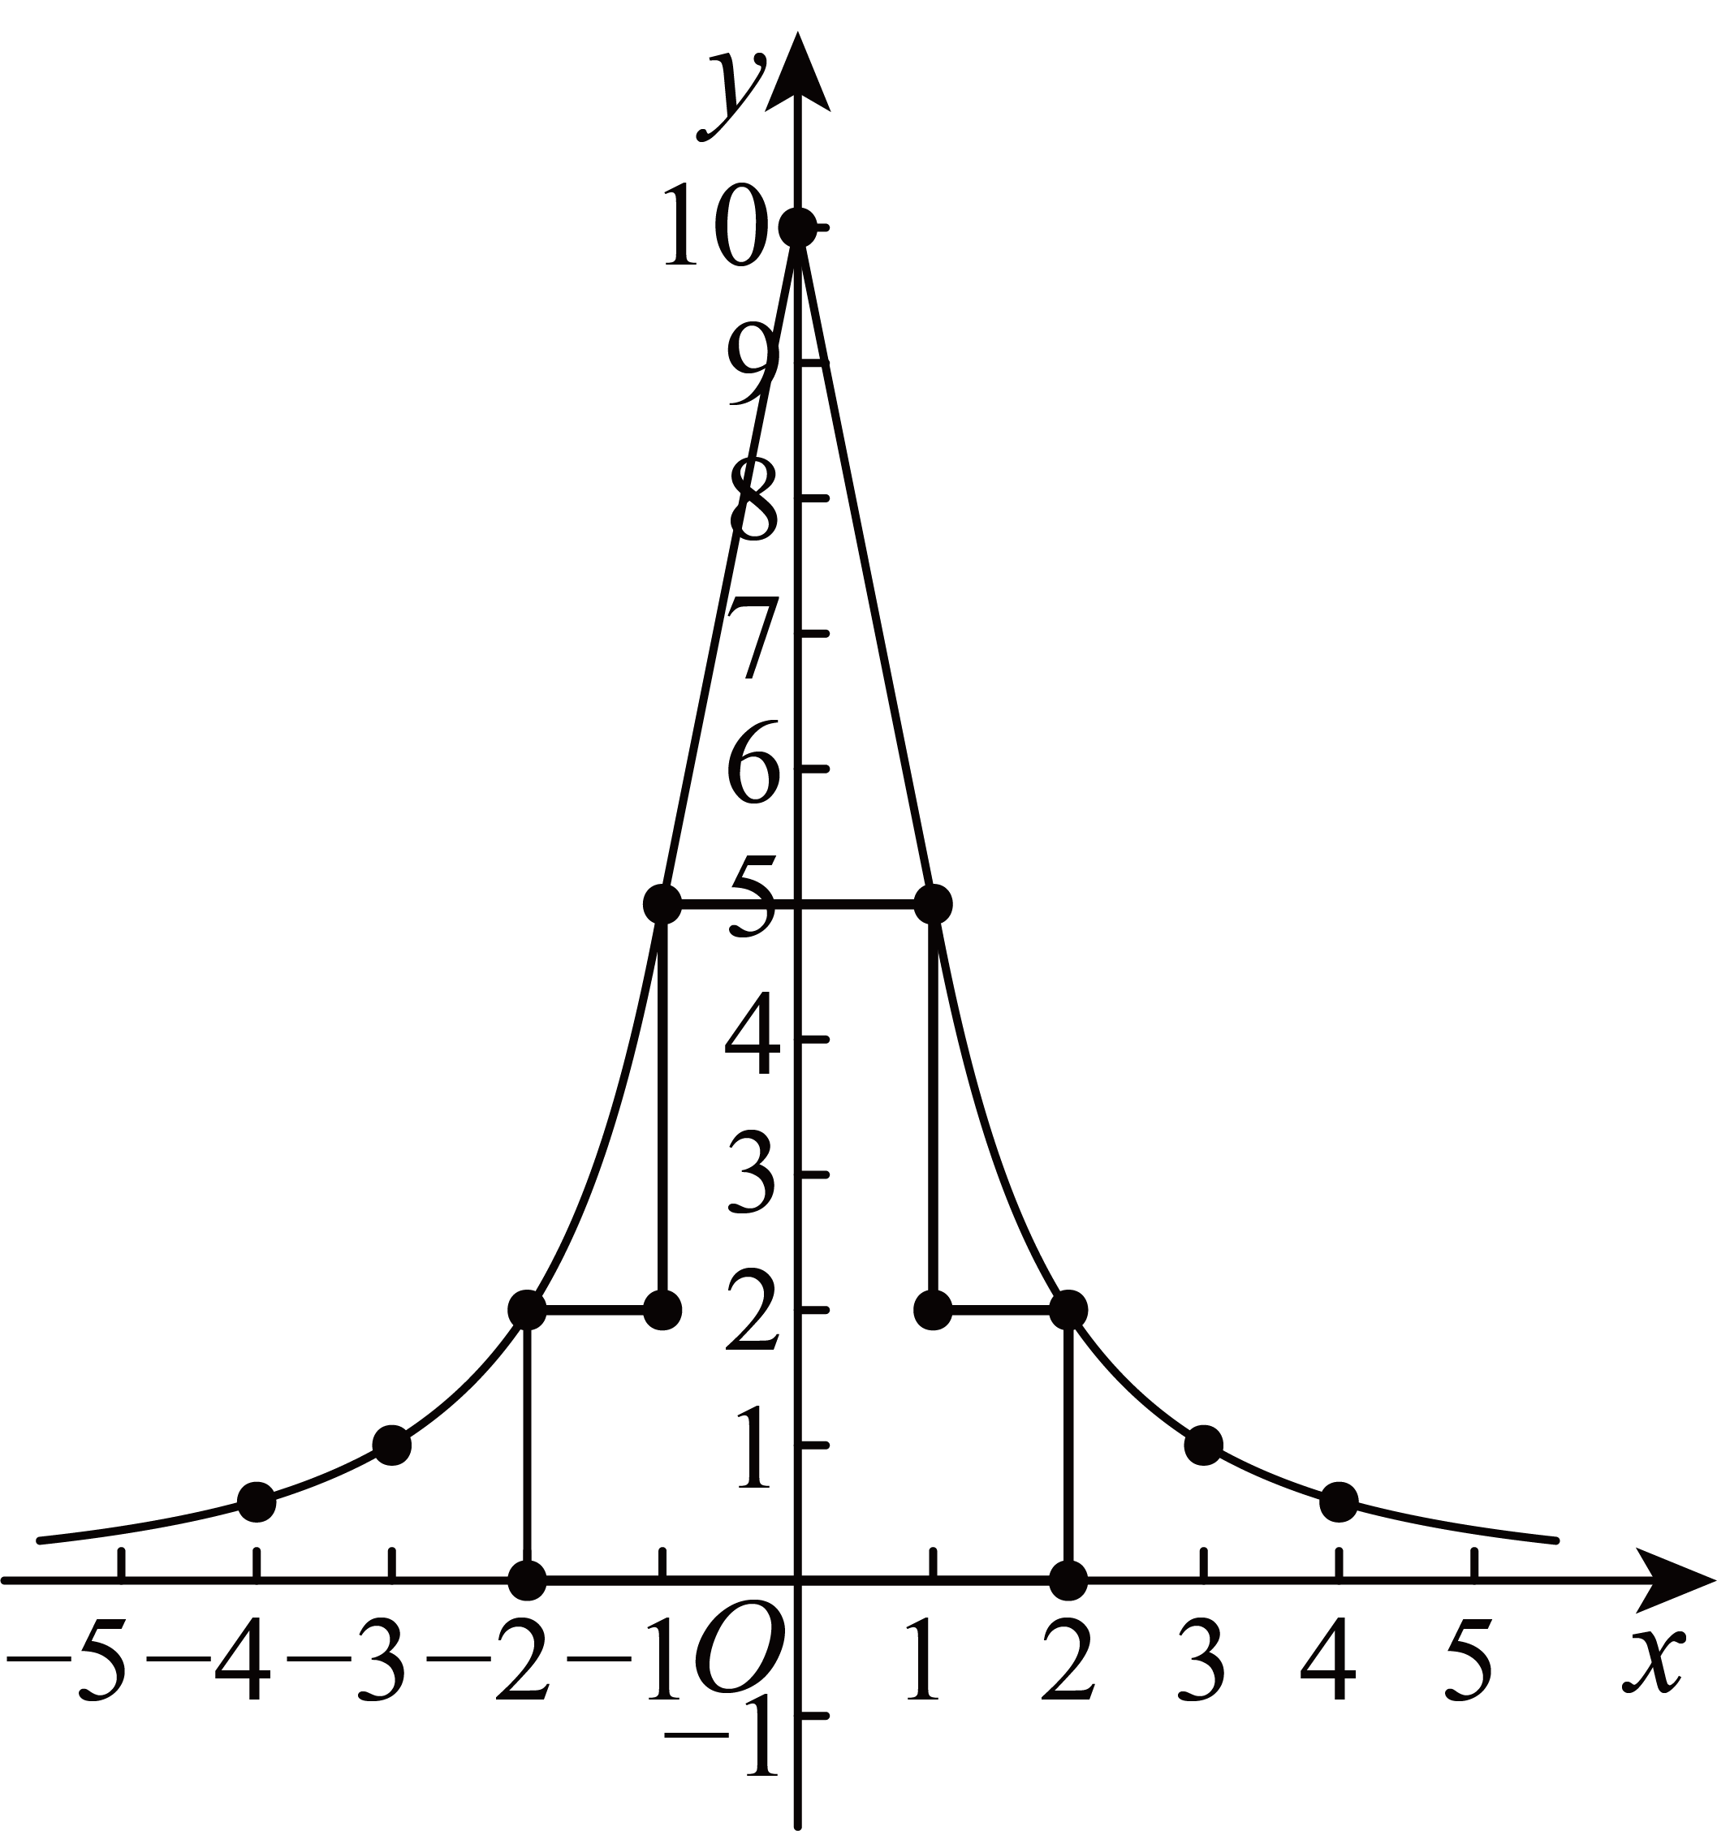
故说法正确的有①②④⑤．
22．(1)见解析
(2)的长度为1
【分析】（1）根据矩形的性质推出是的中位线，利用证明，根据全等三角形的性质得到，结合，即可判定四边形是平行四边形；
（2）根据矩形的性质得到，，根据勾股定理求解即可．
【详解】（1）解：∵四边形是矩形，
∴，
∵，
∴是的中位线，
∴，
∴，
∵点E是的中点，
∴，
在和中，
∵，
∴，
∴，
又∵，
∴四边形是平行四边形；
（2）解：∵四边形是矩形，
∴，，
∴，
若四边形是矩形，则
，，
∵，
∴，
∴，
∴，
∴或（舍去），
∵，
∴．
【点睛】此题考查了矩形的性质，三角形中位线的性质，平行四边的判定，勾股定理，全等三角形的判定与性质，利用矩形的性质证明是解题的关键．
23．(1)直线的解析式为：；
(2)点的坐标或；
(3)存在，点的坐标为，，理由见详解．
【分析】（1）根据直线，点的坐标分别求出点的坐标，由此即可求解；
（2）根据题意分别算出的坐标，算出的面积，再算出的面积，设，根据，即可求解；
（3）根据题意可得，图形结合，分类讨论即可求解．
【详解】（1）解：直线与轴交于点，与轴交点，
∴令时，；令时，；
∴，，
∴，则，
∵点是直线与线段的交点，
∴当时，，
∴，
设直线的解析式为：，
∴，
解得，，
∴直线的解析式为：；
（2）解：由（1）可知直线的解析式为：，
令时，，则，
∵，，，
∴，
∴，
∵点为直线上一动点，且直线的解析式为，
∴设，如图所示，连接，
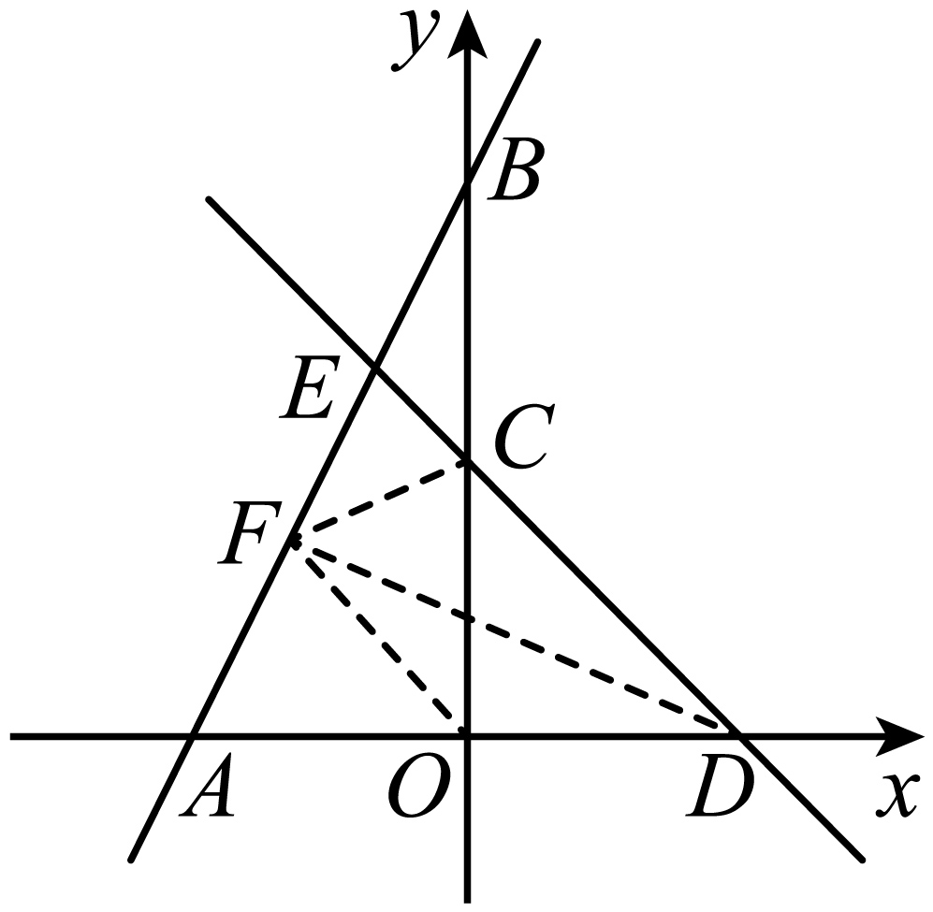
∴，
，
当点在轴右边时，，，
∴，
解得，，
∴；
当点在轴左边时，，
∴，
解得，，
∴；
当时，
∴，
解得，，
∴；
综上所述，点的坐标或；
（3）解：存在，点的坐标为，，理由如下，
已知，，
∴直线的解析式为：，
∴，，是等腰直角三角形，
∴，
∴，
∴若，则，
第一种情况，如图所示，连接交于点，
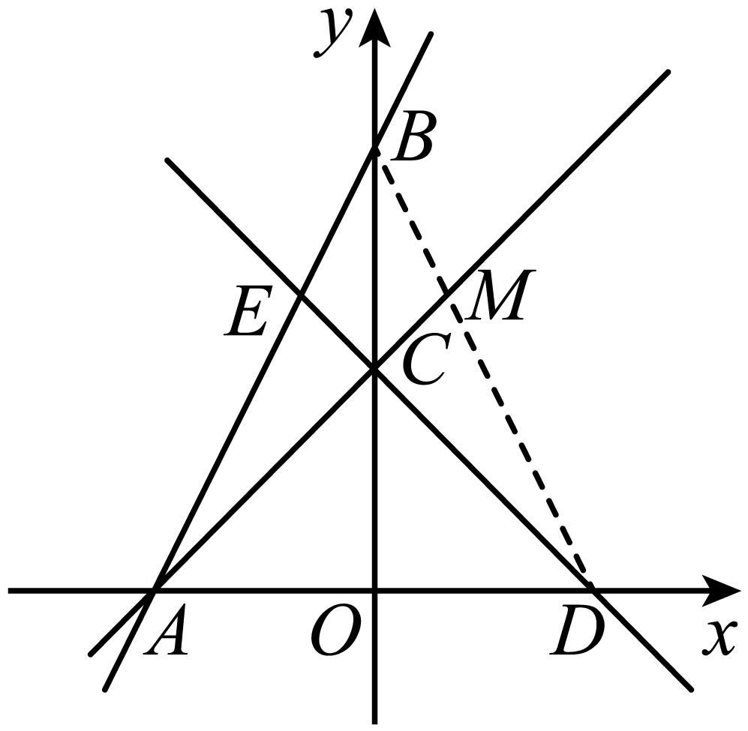
∵，，
∴是等腰三角形，，，
∵是的外角，即，
∴点即为所求点的位置，
设直线的解析式为，，，
∴，
解得，，
∴直线的解析式为：，
联立直线与直线的解析式，
∴，
解得，，
∴；
第二种情况，如图所示，关于的对称，则，
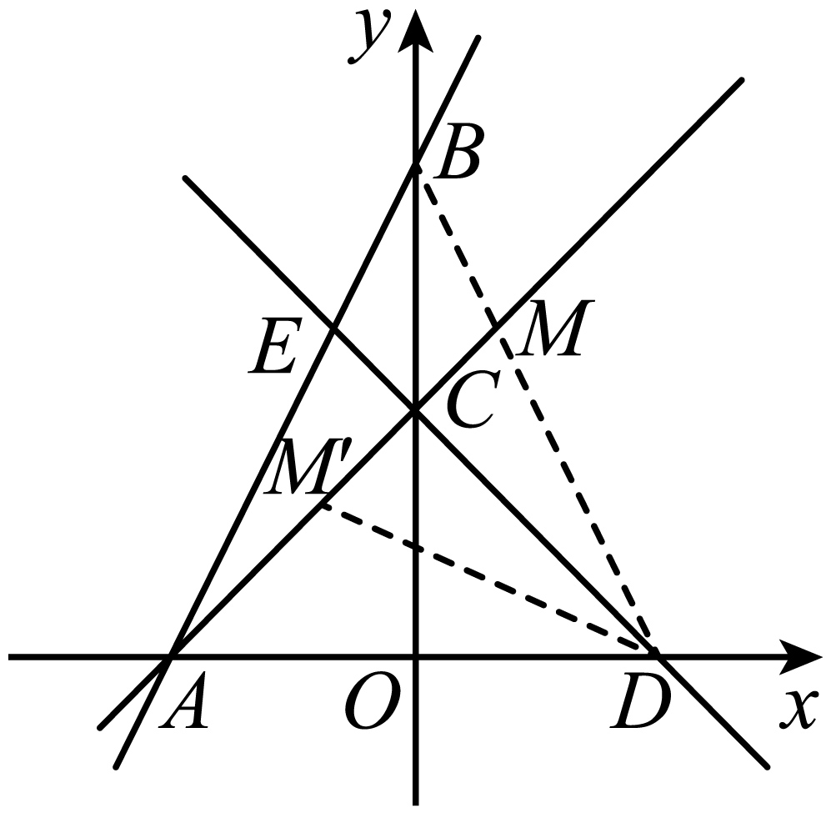
∴，
由第一种情况可得，，，
根据中点坐标公式得，，
综上所述，存在，点的坐标为，．
【点睛】本题主要考查一次函数图象的性质，一次函数与二元一次方程组求交点，相似三角形的判定和性质，角度的和差计算的方法，掌握一次函数图象的性质是解题的关键．
24．(1)；
(2)① 证明见解析；②，证明见解析
【分析】（1）过作于，可求出以及的长，根据，可求出的长度，由即可求出的长；
（2）①有，根据对称有，，可以代换为：，即：，可得，，，可证得：；
②过点E作，当时，可证明，从而可得，由此可得．
【详解】（1）解：如图：过作于，
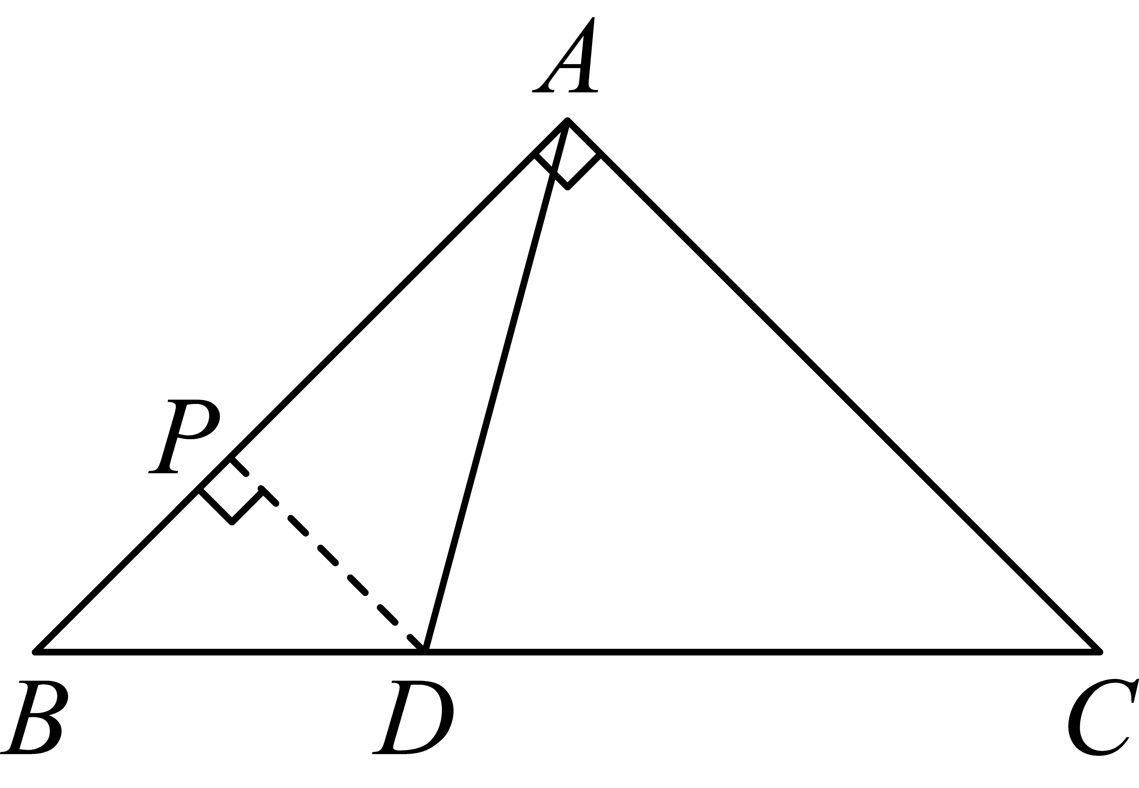
∵，，
∴
∴，，
∵，
∴，
∴，
∴，
故答案为：．
（2）解：①由对称性质可知：，
∵，
∴，即：，
∴，，
∵，
∴，
∴；
②过点E作，
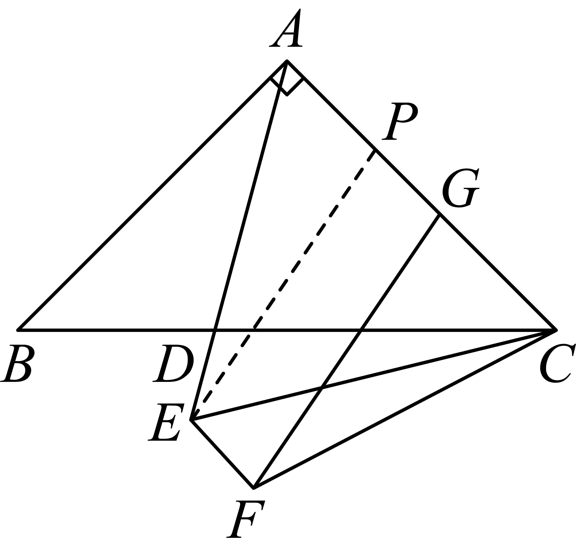
由①得，
又∵，
∴是等边三角形，
∴，
由①得，
∴四边形是平行四边形，
∴，，
当时，即，
∴，
∴
∴
∴，
∵，
∴，
∴如果，那么，
∴k的值可以是．
【点睛】本题考查了轴对称的性质、直角三角形的性质，等边三角形判定和性质、全等三角形的判定和性质等知识．解题关键是构造全等三角形得，通过转化线段关系得出结论．
25．(1)，
(2)或
(3)或或
【分析】（1）根据阶遥远点的定义判断即可；
（2）由题可知经过定点，分类讨论当时，临界点为，当时，临界点为，代入求解即可；
（3）根据在正方形左侧、右侧、内部分别讨论求解．
【详解】（1）解：：，符合；
：，，不符合；
：，符合；
：，，不符合；
综上，点的阶遥远点是和；
故答案为：和；
（2）解：由题可知与正方形无交点，
，
经过定点，
如图，
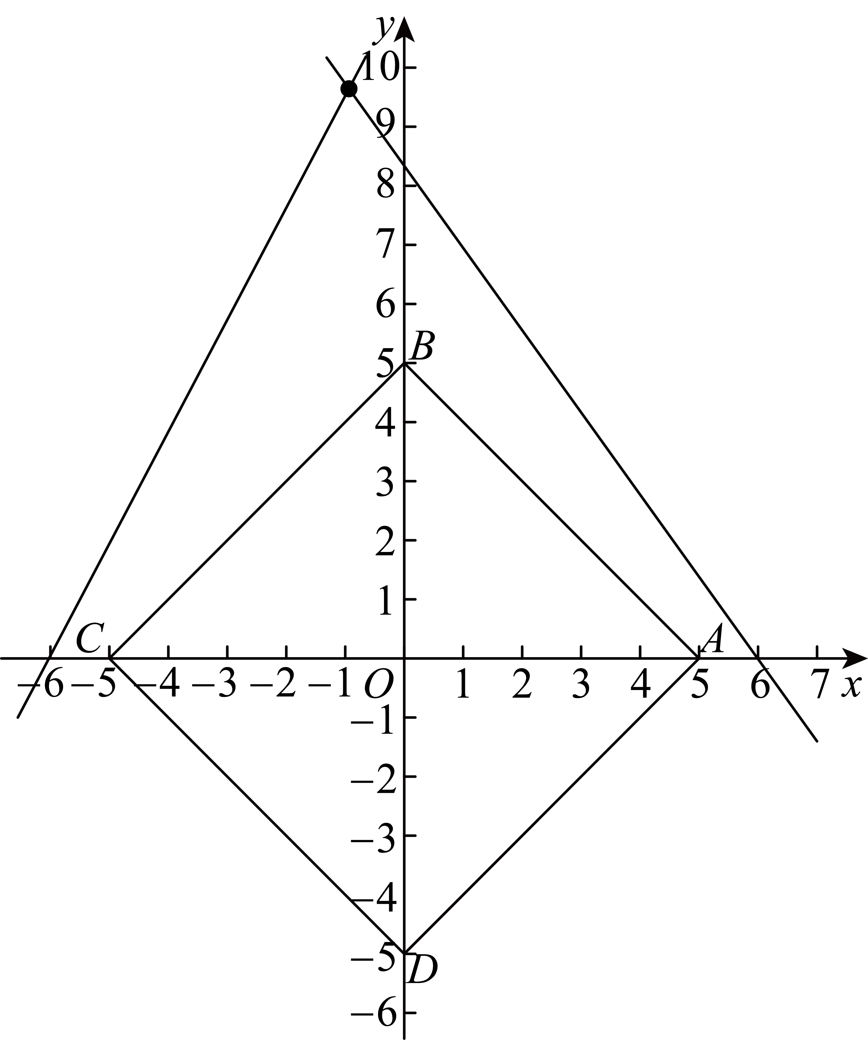
①若，则直线经过一、二、三象限，
临界点为，
代入得，
解得，
；
若，此时过一、二、四象限，
临界点为，
代入得，
解得，
；
所以的取值范围是或；
（3）解：由题可得，即等边三角形的边长为，
或，
①在正方形左侧时，
，
解得；
②在正方形右侧时，
；
③在正方形内时，
直线解析式为，
令，则，
此时，
解得；
直线解析式为，
令，则，
此时，
解得，
；
综上，或或．
【点睛】本题主要考查了一次函数的图像及性质、等边三角形的性质、正方形的性质、解不等式，正确理解题意，熟练掌握一次函数的图像及性质、等边三角形的性质是解题的关键．

